ОБРАЗОВАТЕЛЬНАЯ ОРГАНИЗАЦИЯ ВЫСШЕГО ОБРАЗОВАНИЯ (АССОЦИАЦИЯ)
«КИСЛОВОДСКИЙ ГУМАНИТАРНО-ТЕХНИЧЕСКИЙ ИНСТИТУТ»

Факультет Инженерный
Кафедра Радиоэлектронных систем
Направление Радиотехника

К защите допустить:

Зав. кафедрой к.т.н., доцент Кротов В.И.
«_____» __________________ 2017 г.

ПОЯСНИТЕЛЬНАЯ ЗАПИСКА
к выпускной квалификационной работе

На тему:

«Микроконтроллерная система охранной сигнализации»

Руководитель работы: _______________________ Шаньгин Е.В.
(должность, ученая степень и звание)
Консультанты:
по экономическому разделу _________________к.э.н. Курданов М.Д.
по разделу безопасности и экологичности Сербулова Т.Н.

Студент: Григоренко Юрий Анатольевич, гр. ОЗО.
(фамилия, имя, отчество, группа)

Кисловодск 2017
ОБРАЗОВАТЕЛЬНАЯ ОРГАНИЗАЦИЯ ВЫСШЕГО ОБРАЗОВАНИЯ (АССОЦИАЦИЯ)
«КИСЛОВОДСКИЙ ГУМАНИТАРНО-ТЕХНИЧЕСКИЙ ИНСТИТУТ»

Факультет Инженерный
Кафедра Радиоэлектронных систем
Направление Радиотехника

ЗАДАНИЕ
на выпускную квалификационную работу

Студенту Григоренко Юрию Анатольевичу

Тема выпускной квалификационной работы: «Микроконтроллерная система охранной сигнализации»
утверждена приказом по вузу № 9 от 15.01.2017г.
- Срок сдачи студентом законченного работы 25.06.2017
- Исходные данные к выпускной квалификационной работе Разработать относительно простое, функциональное, перепрограммируемое устройства охранной сигнализации на основе микроконтроллера:

- Содержание расчётно-пояснительной записки (перечень подлежащих разработке вопросов)
3.1 Анализ технического задания;
3.2 Анализ существующих схем и устройств охранной сигнализации;
3.3 Разработка структурной схемы устройства охранной сигнализации;
3.4 Разработка функциональной схемы устройства на основе микроконтроллера;
3.5 Анализ технико-экономической эффективности;
3.6Анализ безопасности и экологичности разваботки.

- Перечень иллюстративного материала (с точным указанием обязательных слайдов)

4.1 Анализ технического задания (1 слайд);
4.2 Структурная схема дальномера (1 слайд);
4.3 Функциональная схема дальномера (1 слайд);
4.5 Анализ технико-экономической эффективности (1 слайд);
4.6 Безопасность и экологичность разработки (1 слайд);
- Консультанты по работе (с указанием относящихся к ним разделов):
5.1. По разделу безопасности и экологочности – Сербулова Т.Н.

5.2. По технико-экономическому обоснованию
к.т.н., доцент Курданов М.Д.

Дата выдачи задания 15.12.2017г.

Руководитель Шаньгин Е.В.
(подпись) (Ф. И. О)
Задание принял к исполнению (дата) 15.12.2017г.

Подпись студента___________________________Григоренко Ю.А.

УДК УДК 528.516

«Микроконтроллерная система охранной сигнализации»
Выпускная квалификационная работа
Григоренко Юрий Анатольевич
Кисловодск, КГТИ, 2017 г.

РЕФЕРАТ
Выпускная квалификационная работа (ВКР) содержит 72 листа,
25 рисунков, 11 таблиц, список источников информации
15 наименований.

МИКРОКОНТРОЛЛЕРНАЯ СИСТЕМА ОХРАННОЙ СИГНАЛИЗАЦИИ
В выпускной квалификационной работе (ВКР) разрабатываются структурная, функциональная и принципиальная схема электрические схемы устройства охранной сигнализации на микропроцессорной технике. В ходе работы было разработано относительно простое, функциональное, перепрограммируемое устройство охранной сигнализации.
В первом разделе ВКР произведен аналитический обзор систем тревожно - охранной сигнализации и выполнен аналитический обзор датчиков и извещателей систем охранной сигнализации.
Во втором разделе работы осуществлена разработка структурной схемы устройства охранной сигнализации, а так же разработан алгоритм функционирования устройства сигнализации.
В третьем разделе осуществлен аналитический обзор существующих микроконтроллеров и их технических характеристик.
В четвертом разделе выполнены работы, связанные с разработкой функциональной схемы устройства охранной сигнализации.
В пятом разделе ВКР осуществлено технико-экономическое обоснование, выбран аналог и рассчитаны эксплуатационные расходы и ожидаемый годовой экономический эффект.
В шестом разделе работы осуществлен анализ условий труда на рабочем месте, определен производственный фактор для данных работ, решены задачи пожарной безопасности.

СОДЕРЖАНИЕ
ВВЕДЕНИЕ……………………………………………………………....…....……6
1. АНАЛИЗ СУЩЕСТВУЮЩИХ СИСТЕМ ТРЕВОЖНООХРАННОЙ СИГНАЛИЗАЦИИ………………….……………………………………………………10
1.1. Анализ функций и схем простейших устройств охранной сигнализации...... 10
1.2. Анализ устройств охранной сигнализации, разработанных в России ...…….12
1.3. Аналитический обзор датчиков и извещателей систем охранной сигнализации………………………………………………………………………………16
2. РАЗРАБОТКА СТРУКТУРНОЙ СХЕМЫ УСТРОЙСТВА ОХРАННОЙ СИГНАЛИЗАЦИИ…………………………………..…………….….............................22
2.1. Функции устройства ……………………..………………………………….......22
2.2. Структурная схема устройства охранной сигнализации ……………………..….……………….……………………………………………………24
3. АНАЛИТИЧЕСКИЙ ОБЗОР МИКРОПРОЦЕССОРНЫХ
СРЕДСТВ…………………..……………………………………..…………..………29
3.1. Микроконтроллеры фирмы MICROCHIP………………………………………29
3.2. Микроконтроллеры фирмы ATMEL………………………………………........30
3.3. Микроконтроллеры семейства МИКРОКОНТ-Р2………………………….....34
3.4. Интерфейсы фирмы MAXIM RS-485………………………………………......38
4. РАЗРАБОТКА ФУНКЦИОНАЛЬНОЙ СХЕМЫ УСТРОЙСТВА ОХРАННОЙ СИГНАЛИЗАЦИИ………………………………………………………40
4.1. Микропроцессорный блок ………………………………………….………......40
4.2. Блок индикации…………………………………………...…………………......44
4.3. Клавиатура……………………………………………………………...……......44
4.4. Блок управления оповещателями……………………………………………....45
4.5. Блока питания…………………………………………………………….……..46
4.6. Блок оперативной сигнализации……………………………………………....46
4.7. Принципиальная схема устройства охранной сигнализации………………..47
5. ТЕХНИКО-ЭКОНОМИЧЕСКОЕ ОБОСНОВАНИЕ……………..………..51
5.1. Анализ рынка и маркетинговое исследование…………………….……….....51
5.2. Выбора аналога……………………………………………………………….....51
5.3. Расчет интегрального технического показателя качества…………………...52
5.4. Расчет затрат на этапе проектирования……………………………….……....53
5.5. Стоимостная оценка разработки ……………………………………………...55
5.6. Расчет эксплуатационных расходов ……….………………………….……...58
5.7. Расчет ожидаемого годового экономического эффекта …..………………...59
5.8. Вывод …………………………………………………………………………...60
6. БЕЗОПАСНОСТЬ И ЭКОЛОГИЧНОСТЬ РАБОТЫ……….……..……....62
6.1. Анализ условий труда на рабочем месте………………………..………….....62
6.2. Производственный фактор наиболее важный для данных работ....………...66
6.3. Пожарная безопасность………………………………………...……………....68
ЗАКЛЮЧЕНИЕ………………………………………………………….….……...71
СПИСОК ИСТОЧНИКОВ………………………………………………………..72

ВВЕДЕНИЕ
Системы и устройства охранной сигнализации - обыденное явление, Они широко применяются на предприятиях, в государственных учреждениях, а также при охране жилищ граждан. При проектировании устройств сигнализации для задач охраны применяют самые новые достижения электронной, микропроцессорной и оптической техники, что позволяет создавать совершенно новые устройства. Эффективность применения устройств охранной сигнализации проявилась в том, что уменьшено число случаев несанкционированного нарушения целостности территорий, которые имели цель кражи не только собственности и материальных ценностей, но и авторских прав, а также предметов коммерческой тайны. Системы охранной сигнализации позволили уменьшить риски потери имущества на миллионы рублей [1].
Функции устройств охранной сигнализации - разные, начиная от простой звуковой сигнализации и оканчивая фиксацией, записью изображения и передачей его на расстояния. Устройства охранной сигнализации снабжаются разными датчиками, позволяющими обнаруживать несанкционированные изменения состояний контролируемых объектов. Широкое применение получили системы с проводной и GSM-связью. В первом случае передача сигнала на пульт охраны передаётся по обычным стационарным телефонным проводам, во втором – при помощи канала мобильной связи.
Существует много фирм, разрабатывающих устройства охранной сигнализации, что делает спектр изделий и их возможностей достаточно широким. Отметим, что цена на современную охранную технику пока еще достаточно высока, поэтому разработка охранных многофункциональных комплексов с доступной ценой остается актуальной задачей.
Следует разрабатывать многофункциональные, недорогие, простые в настройке и эксплуатации устройства охранной сигнализации, предназначенные для охраны небольших офисов, подсобных помещений, квартир и т.д. Одной из основных функций данных устройств является сохранение материальных или коммерческих ценностей и обезвреживание преступников. Охранное устройство должно помогать подразделению охраны быстро выявлять нарушенную зону, привлекать внимание акустическими и световыми сигналами.
Устройства охранной сигнализации с коммуникационными связями являются особо эффективными, т.к. позволяют передавать сигналы «тревога» на расстояние, указывать на возможное ограбление, отслеживая попытки проникновения в охраняемое помещение. Также попытка либо отключение охраняемой зоны, либо нейтрализации датчиков должна сразу же фиксироваться на пульте подразделения охраны и вызывать ответное действие.
Создавать подобные сложные системы можно с применением микропроцессорной техники, проектируя специализированные микроконтроллеры. ВКР посвящена разработке устройства охранной сигнализации на микропроцессорной технике, что обуславливает актуальность темы ВКР.
Целью ВКР является разработка относительно простого, функционального, перепрограммируемого устройства охранной сигнализации.
В соответствии с поставленной целью в ВКР решаются следующие задачи:
- анализ существующих систем тревожно – охранной сигнализации;
- разработка алгоритма работы и схем устройства охранной сигнализации;
- разработка программного обеспечения для устройства;
- технико-экономическое обоснование работы;
- решение задач безопасности и экологичности работы.
Объектами исследования ВКР являются микроконтроллерные системы, предназначенные для создания устройств охранных сигнализаций.
В первом разделе ВКР произведен аналитический обзор систем тревожно - охранной сигнализации. Приведена схема одного из простых устройств охранной сигнализации и описание её работы. Приведена схема телефонной системы дальнего оповещения, которая позволяет контролировать путем прослушивания помещение, где установлен телефон. Рассмотрены некоторые запатентованные устройства охранной сигнализации: по патенту 669274 Швейцарии, по патенту 2636756 Франции, российский приемно-контрольный прибор нового поколения «Буг», устройство охранной телесигнализации УОТС-1-1, прибор приемно-контрольный охранно-пожарный (ППКОП 41-1-1) «Сигнал-44». Сделан вывод о целесообразности разработки нового охранного устройства, отличающегося от известных лучшей надежностью, простотой в эксплуатации, небольшой стоимостью.
Выполнен аналитический обзор датчиков и извещателей систем охранной сигнализации: российские датчики Фотон-4, Фотон-5, Фотон-6, зарубежные пассивные инфракрасные датчики «MH-10», «MH-20», «D&D» фирмы CROW; «990», «990LR», «990PA» фирмы ADEMCO; пьезосирены «ТК-10101» и «ТК-2010» и стробовспышки «ТК-30», «ТК-А22». Рассмотренные датчики и оповещатели обеспечат надежный уровень охраны объекта.
Во втором разделе работы осуществлена разработка структурной схемы устройства охранной сигнализации. Разработаны и представлены в виде «дерева» функции устройства на основе анализа функций прототипов системы охранной сигнализации «SYSTEM 2316» американской фирмы «C&K SYSTEMS» и устройства «УОТС 1-1». Получена структурная схема комплекса охранной сигнализации в виде микросети.
Разработана структурная схема устройства сигнализации, содержащая: блок питания; интерфейсный блок; микропроцессорный блок; клавиатуру; блок управления оповещателями; блок оперативной сигнализации; блок датчиков.
Разработан алгоритм функционирования устройства сигнализации. В блоках алгоритма приведены словесные определения всех совершаемых действий. По данному алгоритму разработан программный код.
В третьем разделе работы осуществлен аналитический обзор микропроцессорных средств фирмы Microchip, фирмы ATMEL, контроллеры МИКРОКОНТ-Р2, приведены их технические характеристики. Рассмотрены интерфейсы соединения устройств. Отмечено, что в настоящее время происходит интенсивное развитие микроэлектронной базы.
В четвертом разделе выполнены работы, связанные с разработкой функциональной схемы устройства охранной сигнализации. Для реализации микропроцессорного блока выбран микроконтроллер фирмы AtmelAT91SAM7S321. Приведена структурная схема AT91SAM7S и рассмотрены его характеристики. Определены требования к блоку индикации, клавиатуре блоку управления оповещателями, блоку питания и блоку оперативной сигнализации. Разработана функциональная схема системы охранной сигнализации, приведено описание работы функциональных блоков.
В пятом разделе ВКР осуществлено технико-экономическое обоснование. Произведен анализ рынка и маркетинговое исследование, выбран аналог, рассчитан интегральный технический показатель качества затраты на этапе проектирования, рассчитаны эксплуатационные расходы и ожидаемый годовой экономический эффект.
В шестом разделе работы осуществлен анализ условий труда на рабочем месте, определен производственный фактор для данных работ, решены задачи пожарной безопасности.
Заключение содержит выводы о проделанной работе.
1. АНАЛИЗ СУЩЕСТВУЮЩИХ СИСТЕМ ТРЕВОЖНО - ОХРАННОЙ СИГНАЛИЗАЦИИ
1.1. Анализ функций и схем простейших устройств охранной сигнализации
Устройства систем охранной сигнализации рассматриваются в достаточно многих работах [2]. Можно отметить, что охранные устройства имеют разные схемотехнические решения и выполняют функции, направленные на достижение конечной цели - охрана разных видов ценностей. На рис. 1.1 показана одна из простых схем устройства охранной сигнализации.

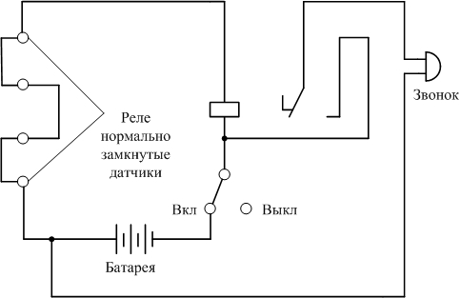
Рисунок 1.1 – Простая схема устройства охранной сигнализации
Устройство охранной сигнализации работает следующим образом. Если ни один из датчиков не нарушен (нет разрыва в цепи), а выключатель включен, то реле удерживает контакты, включающие звонок, разомкнутыми. Если нарушен (разорвана цепь) хотя бы один из датчиков, а также провода, идущие к датчикам, то реле разомкнет контакты, что приведен к включению звонка.
Устройство охранной сигнализации сигнализирует о нарушениях на небольшие расстояния, определяемые пределами слышимости звонка. Устройство не применимо для контроля объекта, находящегося на расстоянии в несколько километров. Схема сигнализации на рис. 1.1 обеспечивает высокий уровень безопасности. Конфигурация этой системы являлась основой для охранных систем, длительно применявшихся в последнее время. Данные системы до сих пор функционируют при охране домов, складов, предприятий и прочих видов ценностей.
Так как существовала необходимость контроля распределенных объектов на удаленном расстоянии, то для передачи сигналов сигнализации применяют телефонные линии. На рис. 1.2 показана схема телефонной системы дальнего оповещения.
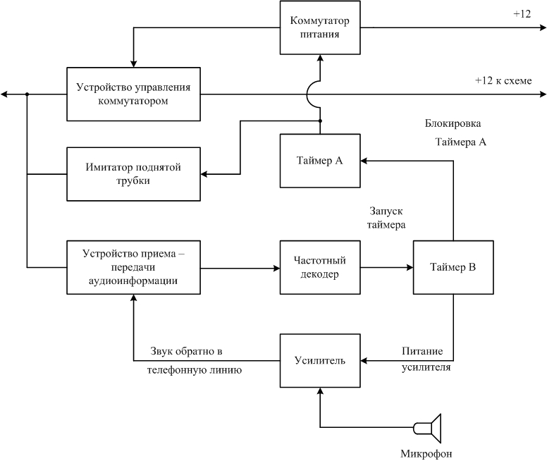
Рисунок 1.2 – Схема телефонной системы дальнего оповещения
Телефонная система дальнего оповещения позволяет контролировать путем прослушивания помещение, где установлен телефон.
Принцип работы данной системы следующий. После появления в линии вызывающего сигнала коммутатор питания подает питание на все блоки схемы системы. Запускается таймер А, который выключает имитатор поднятой трубки. Таймер В выполняет двойную функцию: включает питание на усилитель и блокирует таймер А, не давая ему отключиться. К входу усилителя подключен микрофон. Он воспринимает все звуки в комнате и через усилитель, и согласующий трансформатор передает их в телефонную линию. По окончанию выдержки таймера В питание усилителя будет отключено. Чтобы этого не произошло, абонент должен через каждые 5 - 10 сек подавать тональный сигнал на перезапуск таймера В. Очевидно, что, как и в первой, так и во второй рассмотренных выше системах, несмотря на
различие в принципе работы, не обеспечивается высокий уровень надёжности. Даже неквалифицированный взломщик может без труда обезвредить эти системы.
Разработано большое количество охранных устройств. Некоторые из этих устройств запатентованы. Рассмотрим некоторые из этих устройств.
Рассмотрим устройство охранной сигнализации по патенту 669274 Швейцарии [3]. Данное устройство содержит блок обработки, кодирования и передачи сигналов от датчиков (инфракрасных, ультразвуковых и т.д.), которые устанавливаются в охраняемом помещении и могут быть закамуфлированные под бытовые электроприборы, а также блоки приема, декодирования и сигнализации, находящихся на центральном пункте и включающие сирену или фару. Блоки соединяются между собой через 2-х проводную линию, к который они подключаются с помощью розеток.
Рассмотрим автономную систему охранной сигнализации по патенту 2636756 Франции [4]. Предлагаемая система использует эффект прерывания светового потока, посылаемого от источника ИК-излучения. При отсутствии препятствия на своем пути поток отражается от рефлектора и воспринимается детектором. При прерывании потока детектор фиксирует наличие импульса, что приводит к включению динамика.
Все компоненты системы, за исключением рефлектора, объединены в общем малогабаритном корпусе и имеют автономное питание. Система может быть установлена в любом помещении в течении нескольких минут.
В России также имеются разработки в данной области, например, приемно-контрольный прибор нового поколения «Буг» [5]. Улучшены функциональные возможности, расширена сфера применения прибора приемно-охранного «Буг», выполненного на базе МП-техники и предназначенного для охраны банков, учреждений, торговых центров, музеев.
1.2. Анализ устройств охранной сигнализации, разработанных в России
Рассмотрим системы сигнализации, разработанные в России. Устройство охранной телесигнализации УОТС-1-1 [2] предназначено для охраны объектов, оборудованных шлейфами сигнализации с электроконтактами и токопотребляющими охранными и пожарными извещателями. Устройство выдает сигналы телесигнализации при нарушении или пожаре на пульт центрального наблюдения, а также для управления на объекте звуковым и световым индикатором. Устройство позволяет подключить один шлейф сигнализации, обладает возможностью автономной охраны при питании от сети переменного тока или от резервного источника постоянного тока. Устройство предназначено для установки внутри охраняемого объекта и рассчитано на круглосуточный режим работы.
Структурная схема УОТС-1-1 показана на рис. 1.3. Устройство контролирует величину тока, протекающего в шлейфе сигнализации. Изменение величины этого тока, вызванное механическим повреждением шлейфа сигнализации или срабатыванием установленных в него извещателей, превышающие заданные пределы, приводит к выдаче устройством сигнала тревоги.

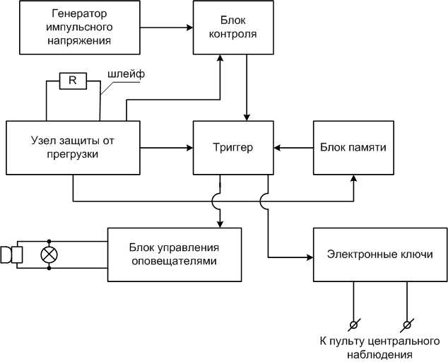
Рисунок 1.3 – Структурная схема УОТС-1-1
Устройство работает следующим образом. После включения начинает течь ток через узел защиты от перегрузки в шлейфе. Одновременно начинает работать генератор импульсного напряжения. На выходе генератора импульсного напряжения формируются импульсы напряжения частотой 1000 Гц, поступающие на блок контроля, где из последовательности импульсов формируется постоянное управляющее напряжение, подаваемое на триггер. Под воздействием управляющего напряжения триггер поддерживает электронные ключи в замкнутом состоянии, а на блок управления оповещателями сигналы тревоги не поступают. Описанное состояние устройства соответствует его дежурному режиму работы.
При обрыве шлейфа сигнализации на выходе блока контроля исчезает управляющее напряжение, что приводит триггер в противоположное состояние. Электронные ключи размыкают цепь пульта центрального наблюдения, что соответствует сигналу тревоги. На входе блока управления оповещателями появляется напряжение. Звуковые и световые извещатели сигнализируют о нарушении. В случае срабатывания звукопотребляющего извещателя или короткого замыкания шлейфа сигнализации увеличение тока ограничивается узлом защиты от перегрузок, который выдаст сигнал переключения на триггер. Алгоритм «тревоги» повторяется.
Блок памяти осуществляет организацию работы устройства в соответствии с тактикой сдачи объекта под охрану «с открытой дверью». После включения питания устройства при неисправном шлейфе сигнализации (открыта входная дверь), сигнал тревоги не выдается. После закрытия входной двери устройство переходит в дежурный режим и в дальнейшем работа устройства осуществляется аналогично описанному выше.
Преимущество устройства УОТС-1-1 определено его эффективной охраной объектов, невозможность саботажа тревоги, которая осуществляется сопротивлением в конце шлейфа (2 – 5 кОм). При малейшем изменении сопротивления шлейфа выдается сигнал тревоги. Следовательно, устройство УОТС-1-1 достаточно просто в эксплуатации и в обслуживании. Недостатком устройства УОТС-1-1 является возможность подключения только одного шлейфа сигнализации и отсутствие программной перенастройки. Другим устройством, которое часто применяется вневедомственной охраной, является «Прибор приемно-контрольный охранно-пожарный (ППКОП 41-1-1) «Сигнал-44» [1], схема которого приведена на рис. 1.4.
Рассмотрим устройство и принцип работы данного устройства. Сфера назначения «Сигнала-44» аналогична УОТС-1-1. Принцип работы устройства основан на анализе переходных процессов в шлейфе сигнализации, нагрузкой которого является конденсатор.
Программатор анализирует время разряда конденсатора нагрузки через шлейф сигнализации и специальные разрядные цепи в приборе. Изменение состояния шлейфа сигнализации, вызванное ухудшением его качества (появление повышенной утечки между проводами или увеличение сопротивления проводов вследствие окисления контактов и т.п.) или срабатывания установленных в него извещателей приводит к изменению времени разряда, выходящему за установленные пороговые уровни.
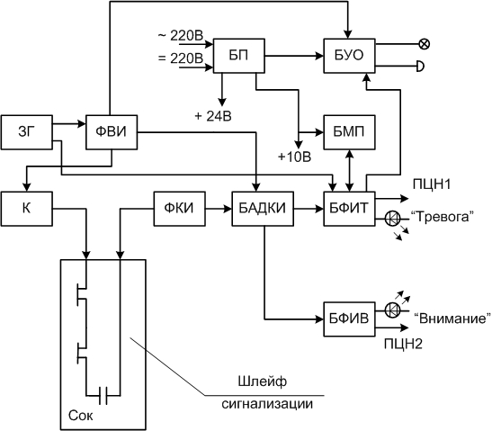
Рисунок 1.4 – Структурная схема прибора «Сигнал-44»
Если параметры шлейфа сигнализации выходят за установленные пределы, на панели прибора включается световой индикатор и по отдельному выходу на пульт центрального наблюдения передается извещение «Внимание». Если произошло срабатывание установленного в шлейф извещателя, то включается звуковой оповещатель, переходят в мигающий режим работы световой оповещатель и по второму отдельному выходу на пульт центрального наблюдения передается извещение «Тревога».
После включения питания начинает работать задающий генератор, формируя на своем выходе прямоугольные импульсы с частотой 1600±5% Гц. Импульсы поступают на вход формирователя временных интервалов (ФВИ) и первый вход блока формирования извещения «Тревога». ФВИ представляет собой делитель частоты на 8, причем на его выходах формируются прямоугольные импульсы частотой 200 Гц, имеющие различную длительность и относительный временной сдвиг. Симметричные прямоугольные импульсы поступают на коммутатор. При коммутации осуществляется последовательно заряд и разряд конденсатора, устанавливаемого в шлейфе сигнализации.
При ухудшении качества шлейфа сигнализации, а также срабатывании установленных в шлейф извещателей, длительность формируемых импульсов становится меньше половины полупериода коммутации или импульсы полностью исчезают. При умышленной установке в шлейф сигнализации конденсатора большой емкости длительность импульса на выходе формирователя увеличивается и становится больше полупериода коммутации. Таким образом, длительность контрольного импульса однозначно определяет состояние шлейфа сигнализации.
Анализ длительности контрольного импульса осуществляется в анализаторе импульсов. Если произошло нарушение шлейфа, то длительность контрольных импульсов становится меньше. На выходе блока анализа длительности контрольного импульса (БАДКИ) появляется постоянный сигнал логической единицы, что приводит к формированию извещений «Внимание» и «Тревога» в блоках БФИВ и БФИТ. Одновременно сигнал логической единицы поступает на БУО, включаются звуковые и световые извещатели. Достоинства и недостатки прибора «Сигнал-44» аналогичны прибору УОТС-1-1.
Анализ состава и работы вышеприведенных устройств выполнен с целью определения требований, предъявляемых к охранной сигнализации и понимания технического задания к разработке нового охранного устройства, отличающегося от известных лучшей надежностью, простотой в эксплуатации, небольшой стоимостью и, по возможности, меньшими габаритами.
1.3. Аналитический обзор датчиков и извещателей систем охранной сигнализации
В последнее время в системах сигнализации в качестве охранных датчиков все более части применяют пассивные инфракрасные датчики, причем из отечественных изделий это датчика Фотон-4, Фотон-5, Фотон-6 [2]. Принцип действия пассивного инфракрасного датчика основан на обнаружении излучаемого человеком тепла.
Датчики Фотон-4, Фотон-5, Фотон-6 отличаются друг от друга только диаграммой направленности линз. У датчика «Фотон-4» диаграмма направленности – стандартная, с максимальной дальностью обнаружения 10 м и углом обзора зоны обнаружения 30° в вертикальной плоскости, и 90° - в горизонтальной плоскости.
Диаграмма направленности датчика «Фотон-4» показана на рис. 1.5.
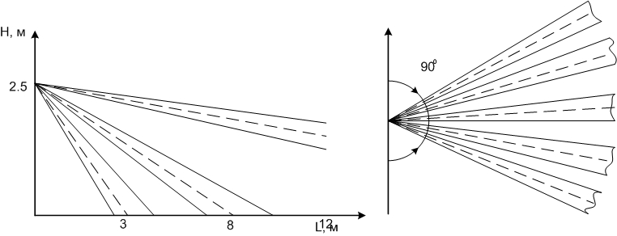
Рисунок 1.5 – Диаграмма направленности датчика «Фотон-4»
Диаграммой направленности датчика «Фотон-5» является «шторка», т.е. он перекрывает в вертикальной плоскости помещение длиной 10 м. У датчика «Фотон-6» диаграмма направленности «луч». Он перекрывает помещение длиной до 40 м лучом с расхождением в вертикальной плоскости 10° и в горизонтальной 5°. Датчики Фотон-4, Фотон-5, Фотон-6 имеют следующие технические данные: напряжение питания - 9 – 15 В, ток потребления – 15 мА; скорость перемещения объекта -
0,3 – 3 м/с; выход тревоги – 30 мА, 72 В; время разогрева - 1 мин, диапазон рабочих температур - -30°С - +50°С. Датчики формируют тревожное извещение о проникновении путем размыкания выходных контактов реле.
Из зарубежных аналогов пассивных инфракрасных датчиков известны следующие: «MH-10», «MH-20», «D&D» фирмы CROW; «990», «990LR», «990PA» фирмы ADEMCO. У датчиков есть 3 сменных линзы, позволяющие использовать любую из описанных выше диаграмм направленности. Датчик «D&D» выполнен во всепогодном исполнении, защищен от попаданий влаги и прямого солнечного света, с диапазоном температур от -40 до +60°С. В датчик «MH-10» заложены широкие возможности настройки путем как выбора интервала обработки информации, так и аналоговой настройки чувствительности.
Технические данные датчиков «MH-10», «MH-20», «D&D»: напряжение питания - 8,2 – 16 В, ток потребления – 25 – 30 мА от 12 В; скорость перемещения объекта - 0,1 – 5 м/с; выход тревоги - 0,5 А, 24 В; время разогрева - 1 мин. Зона обнаружения при стандартной линзе (широкий обзор): дальность 15 м; углы охвата: в горизонтальной плоскости 120° и 80° – в вертикальной.
У датчиков фирмы ADEMCO зона обнаружения аналогичны датчикам фирмы Crow. Технические данные следующие: напряжение питания - 12 В, ток потребления – 15 В; скорость перемещения объекта - 0,15 м/с; выход тревоги - 0,5 А, 24 В; время разогрева - 1 мин, диапазон рабочих температур - 0°С - +50°С.
Как видно из приведенных данных, по основным для пассивных инфракрасных датчиков показателям зона обнаружения и скорость перемещения объекта, отечественные разработки уступают зарубежным.
Из активных инфракрасных датчиков следует выделить датчик «Вектор-2», производимы в России. Датчик состоит из двух блоков: излучателя и приемника. Излучатель освещает приемник мерцающим инфракрасным излучением с частотой 1000 Гц. Приемник анализирует излучение. При пересечении луча приемник фиксирует нарушение и выдает сигнал тревоги размыканием шлейфа. Его параметры: напряжение питания - 12 В, ток потребления - 40 мА; дальность обнаружения - 12 м; время разогрева - 0,5 минут, диапазон рабочих температур – от -20°С до +40°С.
Принцип действия акустических датчиков основан на фиксировании характерных звуков при разбитии стекла. Наиболее часто применяемые в настоящее время датчики: «GBD-II»” фирмы Crow и «FG-730» фирмы Intellisense.
Датчики состоят из чувствительного микрофона и схемы обработки сигнала. Датчики двухканальные, т.е. сигнал тревоги вырабатывается только в том случае, когда микрофон фиксирует две составляющие: низкочастотную, характерную при ударе по стеклу, и ультразвуковую, характерную при разрушении стекла. Параметры следующие: напряжение питания – 9 - 16 В, ток потребления – 14 мА; зона чувствительности - 10 м; выход тревоги - 0,5 А, 24 В; диапазон рабочих температур – от -40°С до. +80°С.
В России акустические датчики не производятся.
Для блокировки дверных и оконных проемов на открывание применяют датчик «СМК-1», состоящий из двух частей: геркона и магнита. Геркон крепится на неподвижную часть блокируемого проема, а магнит на подвижную. При открытии магнит отходит от геркона и контакты размыкаются.
Среди множества тревожных извещателей выделим два вида – это пьезосирены и стробовспышки. Из сирен рассмотрим «ТК-10101» и «ТК-2010» с техническими данными: звуковой выход - 10 Вт, 110 Дб; напряжение питания – 6 - 12 В; ток потребления - 0,35 А (0,45 А).
Пьезосирены «ТК-10101» и «ТК-2010» хороши для применения в закрытых помещениях, для открытого пространства лучше использовать «ТК-1512» или
«ТК-405» со следующими параметрами: звуковой выход - 15 Вт, 120 Дб; напряжение питания – 6 - 12 В; ток потребления - 0,8 А [6].
Из стробовспышек можно выделите следующие: «ТК-30», «ТК-А22». Технические данные: количество вспышек - 90 вс/мин (120 вс/мин); напряжение питания - 12 В; ток потребления - 180 мА.
Рассмотренные датчики и оповещатели в комплексе с многофункциональным пультом приемно-контрольным обеспечит надежный уровень охраны объекта.
В техническом задании существует условие создания устройства, которое должно быть недорогим и простым, поэтому рассмотрим датчики, отвечающие этим условиям. Достаточно часто в виде датчиков применяют герметичные герконовые контакты, замыкающиеся при воздействии магнита. Датчики обладают высокой надежностью и малыми габаритами, что делает возможным потайное размещение в углублении на каркасе дверей и оконных рам. При этом небольшой магнит крепится на подвижной части, например, клеем, как показано на рис. 1.6.
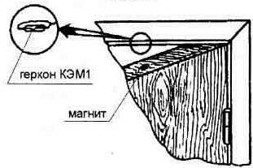
Рисунок 1.6 – Герметичный герконовый контакт

В зависимости от расположения магнита относительно геркона, датчик может работать на замыкание или размыкание цепи при срабатывании. Чувствительности контактов геркона достаточно, чтобы он срабатывал на расстоянии 5 - 15 мм от магнита.
Для охраны на стеклах применяют датчики, вид которых показан на рис. 1.7 [7]. Датчик клеится к стеклу и срабатывает на удары или разбивание за счет того, что пластина с закрепленным на ней магнитом не имеет жесткого крепления и при ударах отходит от геркона, что разрывает цепь охранного шлейфа (все датчики подключаются последовательно). Аналогичную конструкцию несложно изготовить самостоятельно или приобрести.
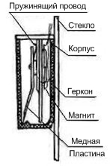
Рисунок 1.7 - Датчик ДИМК

Стекло может охранять и обычная миниатюрная кнопка (МП-1), установленная на уголок рис. 1.8. Крепится она к стеклу зажимом уголка под резиновую уплотнительную прокладку.
Использованием только герконовых датчиков и кнопок не везде удастся обеспечить надежную охрану, т.к. окно могут попросту разбить. Простейшим способом сигнализации при разбивании окна является наклеенная по периметру стекла тонкая и узкая полоска из металлической фольги, включенная последовательно в цепь охранного шлейфа, как показано на рис. 1.9. Таким образом, главной деталью охранного устройства являются датчики, определяющие момент, когда осуществлено проникновение на охраняемую территорию.
Отметим, что наиболее часто используются в системах сигнализации отечественные датчики: СМК-1, ДИМК-2, Фотон-6, Вектор-2, а из зарубежных аналогов MH-10, MH-20 фирмы Crow, GF-730 фирмы Intellisense, 990LR фирмы Ademco, которые используют нормально-замкнуты контакты. В охранных шлейфах с такими датчиками, когда нет срабатывания, то в шлейфе протекает ток. Все датчики включены последовательно. Как только происходит срабатывание датчика, цепь размыкается, контрольный пульт фиксирует вторжение и выдает сигнал тревоги. Разрабатываемое устройство сигнализации также будет проектировать на нормально-замкнутые датчики.

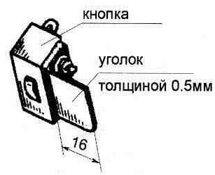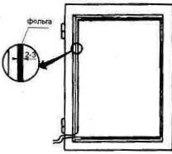
Рисунок 1.8 – Кнопка (МП-1) Рисунок 1.9 – Полоска из металлической
фольги

В каждом помещении существует комнаты с ценностями (материальными или коммерческими тайнами), куда проникновении посторонних лиц категорически запрещено. Есть помещения, куда проникновение посторонних лиц нежелательно, например, рабочие комнаты, коридоры и т.д. Поэтому существует классификация важности объекта (по приоритетам).
Так как в ВКР разрабатывается устройство сигнализации, предназначенная для охраны квартир, дома или дачи, то наиболее важным объектом будет являться только входная дверь. Датчик входной двери в системе сигнализации будет подключен к отдельной линии микроконтроллера.
2. РАЗРАБОТКА СТРУКТУРНОЙ СХЕМЫ УСТРОЙСТВА ОХРАННОЙ СИГНАЛИЗАЦИИ

2.1. Функции устройства

При разработке структурных схем электронных систем применяют метод синтеза, в котором разрабатывается «дерево» функций системы. При применении данного метода для систем, рассматриваемых, как прототипы разрабатываемого устройства, стоятся деревья функций. Из устройств прототипов выбирают два варианта устройств. Первый вариант - сложная система, имеющая большие функциональные возможности, оригинальное схемотехническое решение и соответственно высокую стоимость. Второй вариант - устройство со более ограниченными функциональными возможностями, простым схемотехническим решением и низкой ценой. Для обоих вариантов стоится дерево функций.
В вершине дерева находится глобальная цель (целевая функция), от которой идет ветвление на основные функции и дальше на дополнительные функции системы. Выбирают те функции, которые необходимо применить в разрабатываемой системе. В результате строится дерево функций для новой системы, по которому синтезируется алгоритм работы и структура системы.
В качестве первого варианта примем систему охранной сигнализации «SYSTEM 2316» американской фирмы «C & K SYSTEMS», а для второго варианта - устройство «УОТС 1-1» (см. разд. 1.2). Деревья функций для этих устройств приведены на рис. 2.1 и рис. 2.2 соответственно.
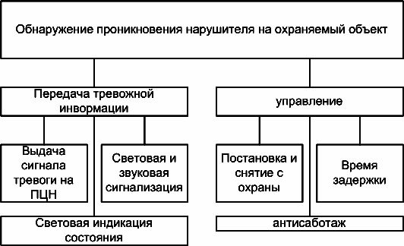
Рисунок 2.1 – Дерево функций системы охранной сигнализации «SYSTEM 2316»
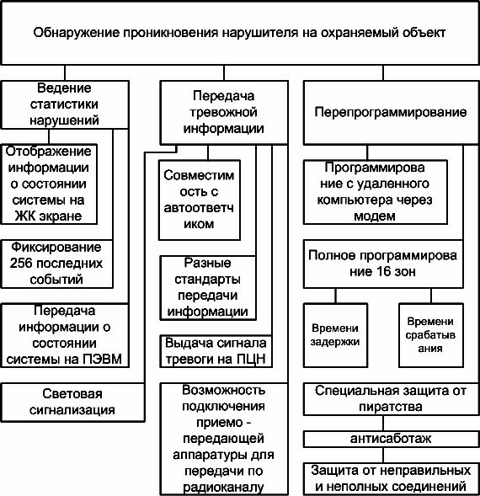
Рисунок 2.2 – Дерево функций системы «УОТС 1-1»

Проанализировав «максимальные» и «минимальные» функциональные возможности, построим дерево функций, вид которого показан на рис. 1.3.

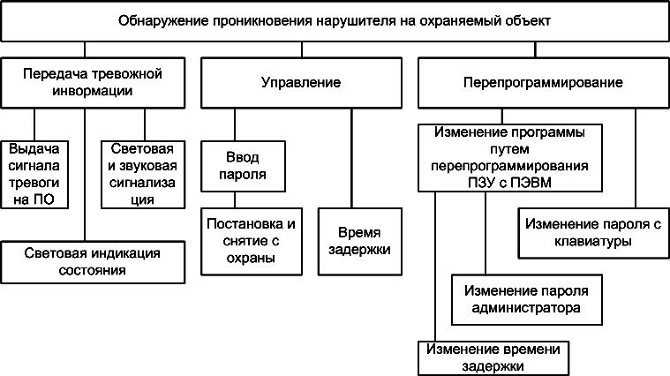

Рисунок 2.3 – Дерево функций разрабатываемой устройства охранной сигнализации
2.2. Структурная схема устройства охранной сигнализации
Структурная схема комплекса охранной сигнализации показана на рис. 2.4 и составлена, исходя из дерева функций, показанного на рис. 2.3.

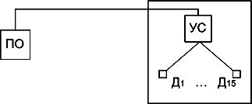
Рисунок 2.4 – Структурная схема комплекса охранной сигнализации

Разрабатываемое устройство позволяет использовать 17 датчиков, причем один датчик устанавливается, внутри корпуса на крышку устройства для предотвращения вскрытия самого устройства. Возможно увеличение количества применяемых датчиков способом, путем добавления в схему еще одного расширителя порта, но этот способ неудобен тем, что придется менять структуру устройства, а, следовательно, и всю программу его работы.
Проще и удобнее организовать систему сигнализации в виде сетевой структуры, как показано на рис. 2.5.

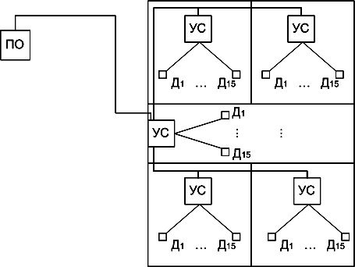
Рисунок 2.5 – Структурная схема комплекса охранной сигнализации
в виде микросети

Устройство сигнализации (см. рис. 2.4) имеет следующие компоненты:
УС – устройство сигнализации, устанавливаемый на каждом контролируемом объекте; Д – датчики, подключаемые к УС; ПО – пульт охраны.
Пульт охраны опрашивает УС и выдает сигналы тревоги подразделению охраны. В работе не рассматривается проектирование ПО. Считается, что выделена одна линия микроконтроллера для подключения устройства сигнализации к ПО.
Разрабатываемое устройство способно функционировать автономно, но для более эффективного его применения следует предусмотреть подключение к ПО.
Структурная схема разрабатываемого устройства представлена на рис. 2.6.

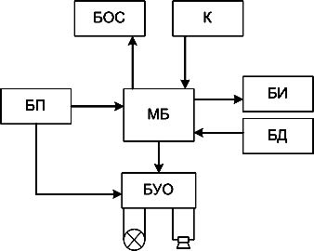

БП – блок питания; ИБ – интерфейсный блок; МБ – микропроцессорный блок;
К – клавиатура; БУО – блок управления оповещателями; БОС – блок оперативной сигнализации; БД – блок датчиков
Рисунок 2.6. Структурная схема устройства сигнализации

Алгоритм функционирования УС показан на рис. 2.7.
В блоках алгоритма приведены словесные определения всех совершаемых действий.
В приложении приведен программный код, разработанный по данному алгоритму.

Рисунок 2.7 – Алгоритм функционирования устройства сигнализации

Продолжение рисунка. 2.7

Окончание рисунка 2.7

3. АНАЛИТИЧЕСКИЙ ОБЗОР МИКРОПРОЦЕССОРНЫХ СРЕДСТВ

3.1. Микроконтроллеры фирмы MICROCHIP
Для реализации микропроцессорных систем могут быть применены микропроцессоры различных фирм [8 – 12]. Выбор типа микропроцессора определяется условиями поставленной задачи. Рассмотрим описание некоторых достаточно распространенных микроконтроллеров (МК).
МК семейств PIC (Peripheral Interface Controller) компании Microchip объединяют передовые технологии: электрически программируемые пользователем ППЗУ, минимальное энергопотребление, высокую производительность, хорошо развитую RISC-архитектуру, функциональную законченность и минимальные размеры. Высокая скорость выполнения команд в PIC-контроллерах достигается за счет использования двухшинной гарвардской архитектуры. Гарвардская архитектура основана на наборе регистров с разделенными шинами и адресными пространствами для команд и данных. Все ресурсы МК, такие как порты ввода/вывода, ячейки памяти и таймер, представляют собой физически реализованные аппаратные регистры.
МК PIC содержат RISC-процессор имеют симметричную систему команд, позволяющую выполнять операции с любым регистром, используя произвольный метод адресации. Пользователь может сохранять результат операции в самом регистре-аккумуляторе или во втором регистре, используемом для операции.
На рис. 3.1 приведено условное изображение МК PIC17C4X.
Отличительные особенности МК PIC17C4X: программная память объемом
2 Кбайта; прямая и обратная адресная модуляция; программирование в параллельном или в последовательном режимах; различные способы синхронизации; наличие нескольких режимов пониженного энергопотребления.
PIC17C4X обладает следующими особенностями:
- СППЗУ(EEPROM) 2 Кбайта; 33 универсальных линий ввода/вывода;
- 64 регистра общего назначения;
- встроенная поддержка отладки и программирования;
- 4 гибких таймера/счетчика со схемами сравнения;
- внутренние и внешние прерывания;

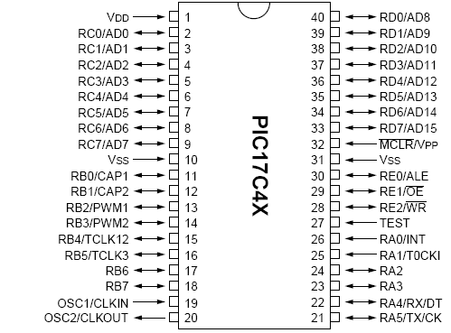
Рисунок 3.1 – Микроконтроллер PIC17C4X

- последовательный программируемый USART;
- байт ориентировки последовательного двухпроводного интерфейса;
- программируемый сторожевой таймер с внутренним генератором;
- последовательный порт SPI и режим пониженного энергопотребления.
Данный микроконтроллер имеет недостаток, состоящий в отсутствии разбиения адресного пространства памяти. Из-за этого длина кода в несколько раз больше, чем в микроконтроллерах с разбиением адресного пространства, что приводит к увеличению длительности обработки данных. Происходит постоянное обращение к ячейкам памяти, из которых как берутся начальные данные, так и заносятся результаты.
3.2. Микроконтроллеры фирмы ATMEL
Среди выпускаемых в настоящее время МК выделяются МК семейства AVR фирмы ATMEL. Эти МК обладают низким уровнем потребления, невысокой стоимостью при больших функциональных возможностях, высоким быстродействием и возможностью многократной перезаписи программ.
Область применения МК – реализация в реальном масштабе времени алгоритмов, не требующих сложных вычислительных процедур и времени реакции от единиц миллисекунд и более. МК этого семейства являются 8-разрядными МК, предназначенными для встраиваемых приложений. МК изготавливаются по малопотребляющей КМОП – технологии, которая в сочетании с усовершенствованной RISC-архитектурой позволяет достичь наилучшего соотношения показателей быстродействия и энергопотребления.
Учитывая, что подавляющее большинство команд выполняется за один такт, быстродействие этих МК может достигать значения 1 MIPS (миллион операций в секунду) на 1 МГц тактовой частоты.
3.2.1. Микроконтроллер ATmega16. Условное изображение МК
AVR ATmega16, соответствующее входам и выходам, представлено на рис. 3.2.
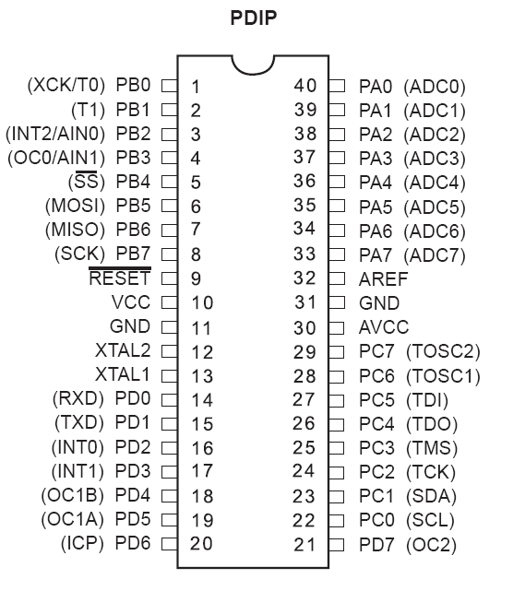
Рисунок 3.2 – Условное изображение микроконтроллера AVR ATmega16
Отличительные особенности МК AVR ATmega16:
- возможность вычислений со скоростью до 1 MIPS/1 МГц;
- FLASH-память программ объемом 16 Кбайт (число циклов стирания/ записи не менее 10 000); память данных на основе статического ОЗУ (SRAM) объемом
1 Кбайт; память данных на основе ЭСППЗУ(EEPROM) объемом 512 байт (число циклов стирания/ записи не менее100 000);
- возможность защиты от чтения и модификации памяти программ и данных
(в EEPROM);
- программирование в параллельном или в последовательном режимах;
- различные способы синхронизации;
- наличие нескольких режимов пониженного энергопотребления.
МК ATmega16 обладает следующими особенностями:
- 16 Кбайт внутрисистемной программируемой Flash-памятью; СППЗУ(EEPROM) 512 байтов; 1КБайт SRAM; 32 универсальные линии ввода/вывода; 32 регистра общего назначения;
- JTAG-интерфейс для граничного просмотра;
- встроенная поддержка отладки и программирования;
- 3 гибких таймера/счетчика со схемами сравнения; внутренние и внешние прерывания; последовательный программируемый USART;
- байт ориентировки последовательного двухпроводного интерфейса;
- 8-канальный 10-разрядный АЦП; программируемый сторожевой таймер с внутренним генератором; последовательный порт SPI; 6 режимов пониженного энергопотребления.
ATmega16 имеет разбиение пространства памяти на Flash-память, СППЗУ(EEPROM) и SRAM. Таким образом, для увеличения быстродействия достаточно в памяти СППЗУ(EEPROM) хранить координаты приемников и границы опасных зон, а Flash-память использовать для хранения матрицы задержек и непосредственно для хранения определенной координаты.
3.2.2. Микроконтроллер ATmega128. Технические характеристики МК Atmega128 следующие:
- высокопроизводительный, маломощный 8-разрядный AVR-МК;
- развитая RISC-архитектура – 133 мощные инструкции, большинство из которых выполняются за один машинный цикл; 32 8-разрядных регистра общего назначения и регистры управления встроенной периферией;
- полностью статическая работа производительностью до 16 млн операций в секунду при тактовой частоте 16 МГц; встроенное умножающее устройство, выполняющее умножение за два машинных цикла;
- энергонезависимая память программ и данных;
- износостойкость 128 Кбайт перепрограммируемой флэш-памяти: 1000 циклов запись/стирание;
- опциональный загрузочный сектор с отдельной программируемой защитой; внутрисистемное программирование встроенной загрузочной программой; гарантированная двухоперационность: возможность чтения во время записи;
- износостойкость 4 Кбайта ЭСППЗУ: 100 000 циклов запись/стирание;
- встроенное статическое ОЗУ емкостью 4 кбайта;
- опциональная возможность адресации внешней памяти размером до 64 Кбайт; программируемая защита кода программы;
- интерфейс SPI для внутрисистемного программирования; интерфейс JTAG (совместимость со стандартом IEEE 1149.1);
- граничное сканирование в соответствии со стандартом JTAG;
- обширная поддержка функций встроенной отладки;
- программирование флэш-памяти, ЭСППЗУ, бит конфигурации и защиты через интерфейс JTAG;
Отличительные особенности периферийных устройств:
- два 8-разрядных таймера-счетчика с раздельными предделителями и режимами сравнения; два расширенных 16-разрядных таймера/счетчика с отдельными предделителями, режимами сравнения и режимами захвата;
- счетчик реального времени с отдельным генератором;
- два 8-разрядных канала ШИМ; 6 каналов ШИМ с программируемым разрешением от 2 до 16 разрядов; модулятор выходов сравнения;
- 8 мультиплексированных каналов 10-разрядного аналогово-цифрового преобразования; 8 несимметричных каналов, 7 дифференциальных каналов,
2 дифференциальных канала с выборочным усилением из 1x, 10x и 200x;
- двухпроводной последовательный интерфейс, ориентированный не передачу данных в байтном формате;
- два канала программируемых последовательных УСАПП; последовательный интерфейс SPI с поддержкой режимов ведущий/подчиненный;
- программируемый сторожевой таймер со встроенным генератором;
- встроенный аналоговый компаратор.
Специальные возможности микроконтроллера:
- сброс при подаче питания и программируемая схема сброса при снижении напряжения питания; встроенный калиброванный RC-генератор;
- внешние и внутренние источники прерываний; 6 режимов снижения энергопотребления: холостой ход (Idle), уменьшение шумов АЦП, экономичный (Power-save), выключение (Power-down), дежурный (Standby) и расширенный дежурный (Extended Standby); программный выбор тактовой частоты;
- конфигурационный бит для перевода в режим совместимости с ATmega103;
- общее выключение подтягивающих резисторов на всех линиях портов ввода/вывода.
Ввод/вывод: 53 –программируемые линии ввода/вывода; 64 вывода на корпусе TQFP.
Рабочие напряжения: 2,7 – 5,5 В для ATmega128L; 4,5 – 5,5 В для ATmega128. Градации по быстродействию: 0 - 8 МГц для ATmega128L, 0 - 16 МГц для ATmega128.
Условное изображение микроконтроллера AVR Atmega128 представлено на рис. 3.3.
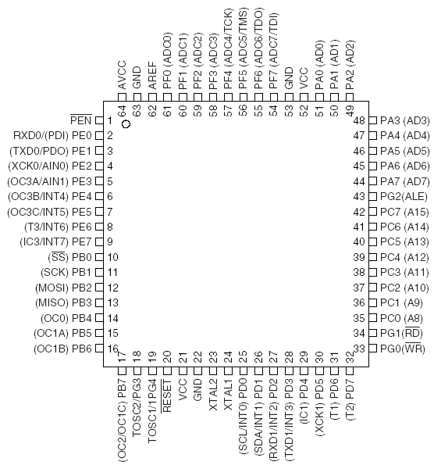
Рисунок 3.3 – Условное изображение микроконтроллера AVR Atmega128
3.3. Микроконтроллеры семейства МИКРОКОНТ-Р2
Программируемые контроллеры МИКРОКОНТ-Р2 имеют модульную конструкцию, что позволяет произвольно наращивать число входов/выходов в каждой точке управления и сбора информации. Все элементы (модули) семейства выполнены в закрытых корпусах единого исполнения и ориентированы на установку в шкафах.
Присоединение модулей ввода/вывода (EXP) к модулю вычислителя (СРU) выполняется с помощью гибкой шины расширения (плоский кабель) без использования шасси, ограничивающего возможности расширения и снижающего гибкость при компоновке. В состав данного микроконтроллера входят следующие модули: модуль процессора, модули ввода/вывода и пульт оператора. Рассмотрим назначение и технические характеристики основных модулей МК.
Модуль процессора CPU-320DS предназначен для организации интеллектуальных систем управления и функционирует как автономно, так и в составе локальной информационной сети. Связь с объектами управления осуществляется через модули ввода/вывода, подключаемые к CPU посредством шины расширения.
Модуль CPU-320DS может быть подключен к двум локальным сетям BITNET (ведомый/ведущий; моноканал; витая пара; RS485; 255 абонентов) и выполнять функции как ведущего, так и ведомого в обеих сетях.
Модуль CPU-320DS может выполнять функции активного ретранслятора между двумя сегментами локальной сети (до 32-х абонентов в каждом сегменте).
Модуль CPU-320DS включает в себя источник питания, использующийся как для питания внутренних элементов, так и для питания модулей ввода/вывода
(до 10-ти модулей ввода/вывода).
Основные технические характеристики следующие:
- БИС процессора - DS80C320;
- время цикла команды «Регистр-регистр» - 181 нс;
- тактовая частота генератора – 22,1184 МГц;
- энергонезависимое ОЗУ емкостью 96 Кбайт; системное ППЗУ емкостью
32 Кбайта; ЭППЗУ пользователя с электрической перезаписью (FLASH) емкостью
32 Кбайта; ЭППЗУ системных параметров емкостью 512 байт;
- погрешность часов реального времени не более ± 5с в сутки;
- время сохранения данных в энергонезависимом ОЗУ и работы часов реального времени при отключенном питании модуля - 5 лет;
- последовательные интерфейсы: COM 1 - RS485 с гальва-нической развязкой или RS232; COM 2 - RS485 с гальванической развязкой или RS232;
- время цикла обращения к внешним устройствам по шине расширения -
1266 нс;
- скорость обмена данными в информационной сети (кБод) - 1,2 ÷ 115,2;
- длины кабеля связи соответственно (км) - 24 ÷ 0,75;
- кабель информационной сети - экранированная витая пара;
- напряжение питания - ~220 В (+10 - 30 %);
- максимальная потребляемая мощность встроенного блока питания при подключенных модулях ввода/вывода (Вт) - не более 20 Вт;
- максимальная допустимая нагрузка блока питания: +5 В, 2,0 A;
- собственное потребление модуля CPU-320DS по питанию + 5 В, не более
200 мA;
- наработка на отказ – 100 000 час;
- температура окружающей среды: для CPU-320DS - от 0 до +60 °С;
- относительная влажность окружающей среды - не более 80 % при t=35 °С;
- степень защиты микроконтроллера от воздействия окружающей среды - IP-20.
Модуль аналогового ввода Ai-NOR/RTD предназначен для автоматического сканирования и преобразования сигналов от датчиков с нормированным токовым выходом, и от термопреобразователей сопротивления в цифровые данные с последующей записью их в двухпортовую память, доступную для модуля CPU по шине расширения.
Полное обозначение модуля аналогового ввода Ai-NOR/RTD-XXX-X. Первые две буквы обозначают тип модуля: Ai - аналоговый ввод. Следующие буквы - тип входного сигнала: NOR - нормированный аналоговый сигнал, RTD – термо-преобразователь сопротивления. Следующие три цифры определяют варнианты.
Первая цифра - число и соотношение аналоговых входов, причем предусмотрено 6 вариантов соотношения нормированных входов и входов от термопреобразователей сопротивления:
- Ai-NOR/RTD-1X0 - 20 нормированных входов, RDT-входов – нет;
- Ai-NOR/RTD-2XX - 16 нормированных входов, 2 входа RTD;
- Ai-NOR/RTD-3XX - 12 нормированных входов, 4 входа RTD;
- Ai-NOR/RTD-4XX - 8 нормированных входов, 6 входов RTD;
- Ai-NOR/RTD-5XX - 4 нормированных входа, 8 входов RTD;
- Ai-NOR/RTD-60X - отсутствуют нормированные входы, 10 входов RTD.
Вторая цифра определяет диапазон нормированного токового или потенциального входного сигнала, причем предусмотрено 7 вариантов нормированных сигналов:
- Ai-NOR/RTD-X1X - диапазон входного сигнала от -10 В до 10 В;
- Ai-NOR/RTD-X2X - диапазон входного сигнала 0 ÷10 В;
- Ai-NOR/RTD-X3X - диапазон входного сигнала -1 ÷1 В;
- Ai-NOR/RTD-X4X – диапазон входного сигнала от 100 до 100 мВ;
- Ai-NOR/RTD-X5X - диапазон входного сигнала 0÷5 мA;
- Ai-NOR/RTD-X6X - диапазон входного сигнала 0÷20 мA;
- Ai-NOR/RTD-X7X - диапазон входного сигнала 4÷20 мA.
Третья цифра определяет тип термопреобразователя сопротивления, причем предусмотрено подключение пяти типов термопреобразователей сопротивления:
- Ai-NOR/RTD-XX1 - медный термопреобразователь сопротивления типа
ТСМ-50М, значение W100=1,428;
- Ai-NOR/RTD-XX2 - медный термопреобразователь сопротивления типа
ТСМ-100М, значение W100=1,428;
- Ai-NOR/RTD-XX3 - платиновый термопреобразователь сопротивления типа ТСП-46П, значение W100=1,391;
- Ai-NOR/RTD-XX4 - платиновый термопреобразователь сопротивления типа ТСП-50П, значение W100=1,391;
- Ai-NOR/RTD-XX5 - платиновый термопреобразователь сопротивления типа ТСП-100П, значение W100=1,391.
Диапазон температур и электрических сопротивлений термопреобразователей приведены в табл. 3.1.
Таблица 3.1– Диапазон температур и электрических сопротивлений термопреобразователей
Тип термопреобразователя сопротивления | Диапазон температур,  °С | Электрическое сопротивление, Ом
ТС - 50М  ТС-100М  ТС-46П  ТС-50П  ТС-100П | -50 ÷ 200  -50 ÷180  0 ÷650  -50 ÷450  -50 ÷450 | 39,24 ÷ 92,791  78,48 ÷ 177,026  50 ÷ 153,3  39,991 ÷133,353  79,983 ÷266,707

Замыкающая шифр буква - тип клеммного соединения (подключение кабеля): R - подключение справа, L - подключение слева, F - подключение с фронта.
Модуль дискретного ввода/вывода предназначен для преобразования дискретных входных сигналов постоянного тока от внешних устройств в цифровые данные и передачу их по шине расширения в процессорный модуль (CPU). Модуль предназначен для преобразования цифровых данных, поступающих от процессорного модуля, в бинарные сигналы, их усиления и вывод на выходные разъемы для управления подключенным к ним устройствам. Все входы и выходы гальванически развязаны с внешними устройствами. Основные технические характеристики следующие.
Число входов – 16, число выходов - 16.
Тип гальванической развязки: по входам - групповая; 1 общий провод на каждые 4 входа; по выходам - 1 общий провод на каждые 8 входов.
Параметры входов: питание входных цепей - внешний источник (24÷36) В; уровень логической единицы - более 15 В; уровень логического нуля - менее 9 В.
Параметры выходов: номинальный входной ток - 10 мА; питание выходных цепей - внешний источник (5÷40) В; максимальный выходной ток - 0,2 A. Напряжение питания модуля - +5 В. Ток потребления – 150 мA. Наработка на отказ – 100 000 часов. Рабочий диапазон температуры - от -30 до +60 С. Относительная влажность окружающего воздуха - не более 95 % при 35 С. Степень защиты от воздействия окружающей среды - IP-20.
Дискретные датчики и внешние устройства подключаются к разъемам модуля Bi/o 16DC24. К разъемам XD1 и XD2 подключаются внешние устройства У1 - У16, к разъемам XD3 и XD4 - дискретные датчики К1 - К16.
Мощность источников U1 и U2 должна быть равной или большей суммы мощностей нагрузок, подключаемых к ним. Источник U3 - источник 220БП24 или аналогичный с током нагрузки 700 мA. Если не требуется гальванической развязки между группами по 8 выходов, то можно объединить провода 24 В у источников U1, U2 или использовать 1 источник питания при условии достаточности мощности для питания всех внешних выходных устройств.

3.4. Интерфейсы фирмы MAXIM RS-485
Для обмена данными необходимо использовать последовательный интерфейс UART. Приемник и передатчик интерфейса работают независимо друг от друга в асинхронном режиме со стандартным форматом сообщения. Данный интерфейс позволяет соединять только 2 устройства, и имеет значительное ограничение на расстояние (около 2-х метров). Поэтому для того, чтобы улучшить характеристики интерфейса UART, необходимо использовать добавочный внешний интерфейс.
В компьютерной технике и промышленной автоматике для связи центральных устройств с периферией широко распространены стандартные интерфейсы фирмы MAXIM. Они хорошо стандартизированы, и поэтому всем производителям периферийной техники приходится придерживаться этих интерфейсов и соответствующих протоколов.
Для устройств охранной сигнализации можно применять интерфейс RS485, который наиболее часто используется при создании современных локальных сетей различного назначения. Основными преимуществами интерфейса RS485 являются:
- относительно низкая себестоимость микросхем драйверов, что снижает стоимость аппаратной реализации;
- микросхемы драйверов имеют малые габаритные размеры;
- современные микросхемы имеют достаточно низкое энергопотребление, многие из них при отсутствии активности в сети автоматически переходят в режим экономии, что снижает энергопотребление системы;
- современные микросхемы драйверов имеют повышенную нагрузочную способность;
- в настоящее время выпускаются микросхемы с высокой предельной скоростью передачи;
- драйверы интерфейса RS485 имеют достаточно простое управление.
В заключение следует отметить, что в настоящее время происходит интенсивное развитие микроэлектронной базы, поэтому приведенный анализ может быть существенно расширен.

4. РАЗРАБОТКА ФУНКЦИОНАЛЬНОЙ СХЕМЫ УСТРОЙСТВА ОХРАННОЙ СИГНАЛИЗАЦИИ

4.1. Микропроцессорный блок
Разработку устройства охранной сигнализации произведем на основе структурной схемы, показанной на рис. 2.6. Определим микропроцессорный блок. В качестве основного компонента устройства охранной сигнализации по данным разд. 3 выбираем МК, который должен удовлетворять следующим требованиям: разрядность МК не ниже 12; высокая скорость работы; 32 Кбайт Flash памяти; низкое потребление электропитания; наличие USB интерфейса; поддержка ШИМ. Этим требованиям удовлетворяет известный МК AtmelAT91SAM7S321 [10]. Рассмотрим характеристики МК AT91SAM7S321.
Процессор ARM7TDMIARMThumb МК AT91SAM7S321 обладает
32-разрядной RISC-архитектурой, имеет набор 16-разрядных инструкций, встроенное ядро внутрисхемной эмуляции, поддерживает отладочный коммуникационный канал. У МК AT91SAM7S321 есть внутренняя флэш-память, 32 Кбайт памяти, 256 страниц по 128 байт, однотактный доступ при частоте до 30 МГц. МК обладает буфером, упреждающим выборки для оптимизации выполнения Thumb-инструкций на максимальной тактовой частоте. Длительность программирования страницы составляет 6 мс, существует автоматическое стирание страницы, время полного стирания составляет 15 мс. В МК 10000 циклов записи, сохранность данных в течение 10 лет, возможность блокировки секторов, бит защиты флэш-памяти. МК имеет интерфейс быстрого программирования флэш-памяти для высокосерийного производства. У МК внутреннее высокоскоростное статическое ОЗУ (8 Кбайт), однотактный доступ при максимальном быстродействии.
В архитектуру МК также входят:
- контроллер памяти (МС), контроллер встроенной флэш-памяти, информирование об аварийном прекращении операции и детекция отклонений;
- контроллер сброса (RSTC) - сброс при подаче питания и сброс при снижении напряжения ниже калиброванного порога, обработка внешнего сигнала сброса и формирование информации об источнике сброса;
- контроллер управления потреблением (РМС) с программной оптимизацией потребления путем снижения тактовой частоты до 500 Гц и перевода в режим холостого хода, а также имеющий три программируемых внешних сигнала;
- тактовый генератор (CKGR); имеется встроенный генератор 3,20 МГц и одна схема ФАПЧ; расширенный контроллер прерываний (AIC):
- индивидуально-маскируемые векторизованные источники прерываний с
8 уровнями приоритетов; два внешних прерывания и один источник быстродействующего прерывания, защита от ложных прерываний.
- блок отладки (DBGU) в виде 2-проводного УАПП с поддержкой прерывания по отладочному каналу, имеется программируемое предотвращение доступа со стороны ВСЭ;
- таймер периодических интервалов (PIT): 20-разрядный программируемый счетчик, 12-разрядный счетчик интервалов; сторожевой таймер с оконной организацией (WDT);
- программируемый счетчик, защищенный 12-разрядным ключом; формирует сигналы прерывания или сброса; счетчик может быть остановлен, когда процессор находится в состоянии отладки или режиме холостого хода;
- таймер реального времени (RTT): 32-разрядный циклический счетчик с сигнализацией; работа от встроенногоRC-генератора; один контроллер параллельного ввода-вывода (РЮА); 32 программируемые линии ввода-вывода, мультиплексируемых с 2 периферийными устройствами ввода-вывода;
- поддержка прерывания по изменению состояния на каждой линии ввода-вывода;
- возможность раздельной программной конфигурации: открытый сток, подтягивающий резистор и синхронизированный выход;
- один полноскоростной порт устройства USB2.0 - встроенный трансивер, интегрированные конфигурируемые буферы FIFO размером 328 байт;
- один синхронизированный последовательный контроллер (SSC): раздельные сигналы тактирования и синхронизации посылки для каждого приемника и передатчика; поддержка аналогового интерфейса 12S, поддержка мультиплексирования с разделением по времени; высокоскоростной непрерывный поток данных с 32-разрядным форматом данных;
- два универсальных синхронных/асинхронных приемо-передатчика (УСАПП): раздельные генераторы скорости связи, инфракрасная модуляция/демодуляция IrDA; поддержка смарт-карт IS07816 Т0/Т1, аппаратное подтверждение установления связи, поддержка RS485; полный модемный интерфейс УСАПП 1;
- один последовательный интерфейс SPI с поддержкой ведущего/подчиненного режимов: программируемая длина данных 8-16 бит, четыре выхода выбора микросхем; два ШИМ-генератора, режим захвата, прямой/обратный счет; - один четырехканальный 16-разрядный ШИМ-контроллер (PWMC); один двухпроводной интерфейс (TWI), в котором поддержка только ведущего режима, поддерживаются все двухпроводные последовательные ЭСГГПЗУ компании Atmel; один 8-канальный 10-разрядный аналогово-цифровой преобразователь, четыре канала мультиплексированы с цифровым вводом-выводом;
- загрузочный помощник SAM-BA: загрузочная программа по умолчанию; графический пользовательский интерфейс SAM-BA; граничное сканирование в соответствии со стандартом IEEE 1149/1 JTAG на всех цифровых линиях ввода-вывода;
- ввод-вывод, совместимый 5 В-ми уровнями, в том числе 4 сильноточных выхода с нагрузочной способностью каждого до 16 мА.
Источники питания МК АТ91SAM7S321: встроенный стабилизатор
1,8 В/100 мА для питания ядра и внешних компонентов; питание линий ввода-вывода 3,3 В или 1,8 В (VDDIO), отдельное питание 3,3 В флэш-памяти (VDDFLASH); напряжение питания ядра VDD=1,8B с учетом работы детектора снижения питания. Обеспечивается полностью статическая работа в диапазоне частот до 55 МГц при наихудших рабочих условиях (напряжение питания 1,65 В и температура +85 °С).
В состав системного контроллера МК AT91SAM7S, структурная схема которого представлена на рис. 4.1 входит контроллер сброса, который управляет последовательностью действий при подаче питания микроконтроллера и всей системы. Контроль за корректностью работы МК выполняют детектор снижения напряжения питания и сторожевой таймер. От работы микропроцессорного блока зависит надежность и быстродействие всей системы.
Для уменьшения соединительных линий МК и блока индикации, можно использовать расширитель порта SPI. В качестве расширителя SPI лучше всего взять самый распространенный и самый надежный расширитель, для того чтобы в случае выхода его из строя можно было легко заменить в короткие сроки.

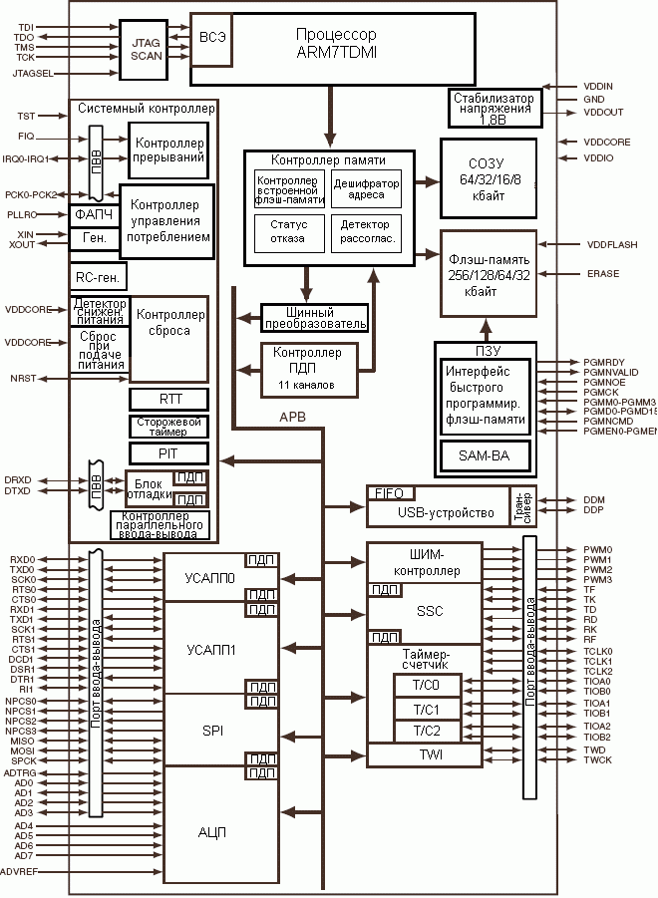
Рисунок 4.1 – Структурная схема AT91SAM7S

Возьмем расширитель от производителя TexasInstruments, модель SN74HC595, изображение которого приведено на рис. 4.2. Эта интегральная схема имеет мощные (15 mA) выходы, аппаратный сброс и вывод расширения, что позволяет контролировать состояние выходов при включении/выключении питания. Имеется возможность каскадирования нескольких интегральных схем.

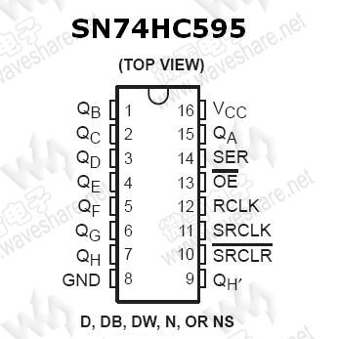
Рисунок 4.2 – Расширитель портов микроконтроллера

4.2. Блок индикации
Блок индикации расположен на корпусе устройства и представляет собой
16 светодиодов, которые служит для наглядного отображения состояния системы сигнализации (установленные на охрану датчики, сработавшие датчики). Постановленные на охрану датчики отображаются светодиодным индикатором зеленого цвета, если есть сработавший датчик, то светодиод данного датчика не светится. Блок индикации состоит из: 4-х регистров, 16-ти инверторов с открытым коллектором и повышенной нагрузочной способностью, выполненных на трёх микросхемах К155ЛН2, 1 шестнадцати – светодиодов АЛС307 зеленого цвета и шестнадцати токоограничивающих резисторов МЛТ0125.
Светодиоды сформированы в 4 группы по 4 светодиода и подключаются к регистрам DD5-DD8, как и датчики к расширителю ввода – вывода. Адрес сработавшего датчика, сразу посылается в нужный регистр и нужный светодиод (соответствующий сработавшему датчику) гаснет. Так осуществляется индикация, сразу дающая наглядное представление о состоянии системы.

4.3. Клавиатура
Клавиатура предназначена для ввода пароля, т.е. постановки на охрану и снятия с охраны устройства сигнализации, а также для программирования устройства (смены пароля пользователя). В разрабатываемом устройстве клавиатура - набор из 10-ти кнопок, выполненных в виде матрицы линий 3×4 (на пересечении которых находятся кнопки), подключенных к порту Р1 МК. Три линии Р1.0 – Р1.2 порта Р1 используются для сканирования, а четыре линии Р1.4 – Р1.7 порта Р1 – как линии опроса. На линиях сканирования установлены диоды, обеспечивающие защиту от замыкания между собой сканирующих линий в случае одновременного нажатия более чем одной клавиши.
Процедура ввода кода нажатой клавиши состоит из последовательности частных процедур: сканирования матрицы клавиш, устранения дребезга контактов, ожидания освобождения клавиши и идентификации кода нажатой клавиши. Для некоторого тина клавиатур может отсутствовать процедура устранения дребезга контактов (клавиатуры на основе герконов). Процедуру сканирования иногда совмещают с идентификацией. Частная процедура сканирования служит для обнаружения нажатой клавиши и ее идентификации. Процедура сводится к поочередному обнулению каждой из линий сканирования и опросу линий возврата. В порт 1 выдается байт сканирования (БС), содержащий 0 только в одном бите.
Если на пересечении линии сканирования и линии возврата находится нажатая клавиша, то в соответствующем бите байта возврата (БВ), принимаемого в порт 2, будет находиться 0. Последовательность байтов сканирования представляет собой код «бегущий нуль»; формирование очередного байта сканирования осуществляется путем сдвига его предыдущего значения. Направление сдвига определяет последовательность опроса клавиш. Если при полном цикле сканирования не было обнаружено нажатой клавиши, то процедура сканирования повторяется сначала.
В разрабатываемом устройстве устанавливаются две кнопки: 1-я кнопка подключается к выходу INT МК (кнопка постановки и снятия устройства с охраны), 2-я кнопка подключается к выходу Т1 МК (кнопка программирование).

4.4. Блок управления оповещателями
Блок управления оповещателями (БУО) предназначен для включения (подачи напряжения +12 В) сирены и мигалки. БУО состоит из двух реле, двух силовых ключей на транзисторах VT1, VT2 подключенных через два буферных элемента DD12.2, DD12.3 к порту Р2.5, Р2.6 микропроцессора.
Для управления оповещателями используются нормально – замкнутые контакты реле. В нормальном состояние реле включены, контакты разомкнуты, при срабатывании датчика или при пропадании питающего напряжения реле отключаются и включают оповещатели.
4.5. Блока питания

В системах сигнализации большое внимание уделяется обеспечение электропитанием всех частей, входящих в систему. Никакой эффективной охраны не может быть, если система электропитания будет блокирована. Поэтому питание должно быть, как от сети, так и автономным (от аккумулятора). Блок питания должен обеспечивать ток не менее значения 1 А. Принципиальная схема блока питания приведена на рис. 4.3.

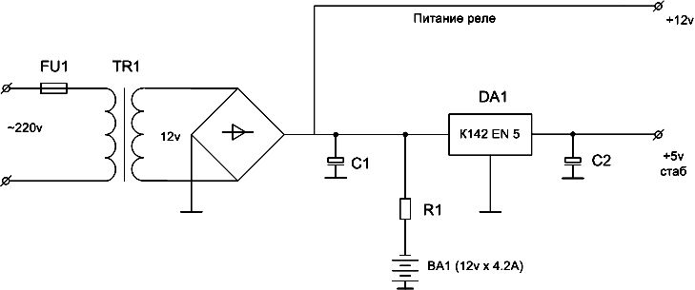
Рисунок 4.3 – Принципиальная схема блока питания

Блок питания состоит из силового трансформатора ТR1 220/12В, выпрямительного моста на диодах VD1 - VD4, сглаживающих емкостей С1, С2, интегрального стабилизатора DA1. Для аварийного питания служит аккумулятор BA1 подключенный через токоограничивающий резистор R1.

4.6. Блок оперативной сигнализации
Для оперативной сигнализации работы устройства сигнализации служит пьезоэлектрический излучатель подключенный через буферный элемент DD12.1 подключенный к порту микропроцессора Р2.4. С помощью данного выдаются звуковые сигналы нажатия клавиш, сигналы постановки – снятия с охраны, неправильного набора кода и готовности устройства к работе.

4.7. Принципиальная схема устройства охранной сигнализации
Принципиальная схема представлена на рис. 4.4. Требования к принципиальной схеме – электрическая совместимость с элементами TTL, питание от источника +5 или +12 В; низкое энергопотребление.
Для питания принципиальной схемы используется источник питания напряжением 12 В. Схема защищена от перепадов напряжения и потребляет ток не более 1А, мощность 4Вт.
К устройству охранной сигнализации подключаются шестнадцать общих нормально замкнутых датчиков, причем, один датчик крепится внутри корпуса (для защиты от вскрытия). Один датчик подключается к линии Т0 микроконтроллера и используется как датчик входной двери, а потому имеет особый приоритет. Все шестнадцать датчиков сформированы в 4 группы по 4 датчика, а каждая группа подключена к порту расширителя ввода – вывода Р4, Р5, Р6, Р7 соответственно.
Цепь каждого датчика проходит через переключатель, который обеспечивает отключение неиспользуемых линий и подключение логической единицы для избегания ложного срабатывания.
Обработка сигналов, поступающих от датчиков, происходит следующим образом: микроконтроллер сканирует состояние датчиков на 0, если таковой имеется, формируется адрес этого нуля. Адрес нуля через порт микроконтроллера передается в регистры блока индикации, вследствие чего светодиод сработавшего датчика гаснет. Одновременно с этим формируется сигнал, который подается на линии Р2.7, Р2.6, Р2.5 порта Р2 микроконтроллера. Сигнал на линию Р2.7 отправляет импульс на предполагаемы пульт охраны, сигналы на линии Р2.6 и Р2.5 включают извещатели.
В системах сигнализации большое внимание уделяется надежности. Чтобы пользователь мог определить состояние своей системы, не вышел ли какой-нибудь элемент из строя, необходимо ввести в систему возможность контроля работоспособности.

Рис. 4.4 –Принципиальная схема устройства охранной сигнализации

Самый простой вариант обеспечения контроля системы – это поставить объект на охрану и нарушить одну из охраняемых зон. Но эта процедура требует затрат времени, ведь нельзя же каждый раз, когда объект ставится на охрану сначала нарушать одну из зон, а уж потом ставить объект на охрану. Необходимо обеспечить самотестирование системы перед постановкой объекта на охрану. Эта функция в разрабатываемом устройстве реализуется программно.
При постановке объекта на охрану МК поочередно опрашивает датчики системы. Пользователь может визуально проконтролировать функционирование каждой из зон. Если какой-то из датчиков вышел из строя, то светодиодный индикатор данной зоны не загорится. Динамик выдаст звуковой сигнал ошибки, оповещая тем самым о неисправности.
Далее человек проверяет неисправную зону, закрывает окна и двери (если они открыты) либо заменяет неисправный датчик. После этого снова происходит опрос и если все работает, то объект ставится на охрану.
5. ТЕХНИКО-ЭКОНОМИЧЕСКОЕ ОБОСНОВАНИЕ РАБОТЫ

5.1. Анализ рынка и маркетинговое исследование
В ВКР, разработано многофункциональное перепрограммируемое устройство охранной сигнализации.
Устройство охранной сигнализации работает с любым типом тревожных и пожарных датчиков. Устройство реализовано на однокристальном микроконтроллере AT91SAM7S, для его изготовления взяты дешевые элементы, что делает устройство недорогим и доступным. Устройство предназначено для охраны небольших офисов, подсобных помещений, гаражей, квартир, дач и т.д. Устройство привлекает внимание акустическими и световыми сигналами и посылает импульс на пульт охраны. Устройство позволяет расширять количество охраняемых зон и применять более дорогие извещатели.
Исследования рынка показали, что основным потенциальным потребителем данного вида товара будут частные лиц, которые будут использовать данное устройство для охраны квартир, дач, гаражей. Потребителями могут быть различные мелкие промышленные предприятия, фирмы, магазины, школы.

5.2. Выбора аналога
В качестве аналога возьмем устройство охранной сигнализации фирмы «МастерКИТ» NS173. Область его применения – дом, дача, магазин, склад. Охранная сигнализация NS173 может использоваться с двумя типами датчиков: нормально замкнутыми и нормально разомкнутыми. Для экстренного включения сигнализации есть тревожная кнопка. В устройстве есть автоматическая подача резервного питания при отключении сетевого напряжения, регулировки времени включения/выключения, задержки срабатывания сигнализации, интервала повторного включения, продолжительности звучания сирены. Для работы системы необходим сетевой трансформатор 220В/10В. Мощность трансформатора и тип аварийного аккумулятора зависит от мощности используемой сирены. В табл. 5.1 приведены технические характеристики устройства охранной сигнализации фирмы «МастерКИТ» NS173.

Таблица 5.1 – Технические характеристики устройства NS173
Полная емкость сигнализатора, количество лучей | От 10 до 50
Время выхода персонала с объекта после сдачи сигнализа-тора на пульт и восстановления целостности шлейфа | 5-15с
Напряжение питания | 220/10В
Потребляемая мощность | 6В
Потребляемый ток | 2А

5.3. Расчет интегрального технического показателя качества
В табл. 5.2 приведено сопоставление основных критериев сравнения по десятибальной шкале устройства охранной сигнализации NS173 (данные технического паспорта) и устройства, разработанного в ВКР.
Расчет интегрального технического показателя качества происходит по формуле [13]:
, (5.1)
где: А_{i} – выставленные экспертами баллы (оценка) за значения i-го параметра оценивания;
В_{iр} и В_{iа} – весовые коэффициенты оценивания (одинаковые для разработанной системы и аналога).
Таблица 5.2 – Сопоставление технических критериев
Параметр оценивания | Весовой коэффи-циент | Аналог |  | Разработка
 |  | Числовое значение | Баллы | Числовое значение | Баллы
Вероятность обнаружения нарушителя | 0,2 | 0,96 | 1,92 | 0,96 | 1,92
Вероятность саботажа (блокировки системы) | 0,15 | 0,05 | 0,0075 | 0,05 | 0,0075
Возможность перепрограммирования | 0,15 | 0 | 0 | 1 | 0,15
Простота монтажа | 0,1 | 5 | 0,5 | 9 | 0,9
Количество выводов на датчики | 0,1 | 12 | 1,2 | 16 | 1,6
Наличие резервного питания | 0,1 | 0 | 0 | 1 | 0,1
Защита паролем | 0,2 | 0 | 0 | 1 | 0,2
Итого | 1 |  | 3,6275 |  | 4,8775
Интегральный показатель качества разрабатываемого устройства по сравнению с базой сравнения: K_{н} =I_{Т1}/I_{Т2}, будет равен:
K_{i}=4,8775/3,6275=1,34.
Поскольку K_{i}>1, то разработанное устройство лучше существующего аналога.

5.4. Расчет затрат на этапе проектирования
Под проектированием будем понимать совокупность работ, которые необходимо выполнить, чтобы разработать устройство охранной сигнализации и тем самым решить поставленную задачу.
Для расчета затрат на этапе проектирования определяют продолжительность каждой работы, начиная с составления технического задания (ТЗ) и до оформления документов включительно.
Продолжительность работ рассчитываем по формуле [13]:
(5.2)
где t₀ – ожидаемая продолжительность работ;
t_{min} и t_{max} – соответственно наименьшая и наибольшая, по мнению эксперта, продолжительность работ.
Данные расчета ожидаемой продолжительности работ сведены в табл. 5.3.
Таблица 5.3– Длительность работ на этапе проектирования
№ п/п | Этапы работ | Длительность этапов (дни)
 |  | t_{min} | t_{max} | t₀
1 | Разработка ТЗ | 1 | 3 | 2
2 | Анализ ТЗ и работа с источниками | 1 | 3 | 2
3 | Разработка структурной схемы | 2 | 5 | 3
4 | Разработка функциональной схемы | 3 | 5 | 4
5 | Разработка принципиальной схемы | 4 | 6 | 5
6 | Выбор элементов | 2 | 4 | 3
7 | Выбор печатной платы | 2 | 4 | 3
8 | Распайка печатной платы | 5 | 7 | 6
9 | Оформление пояснительной записки | 2 | 4 | 3
 | Итого: |  |  | 31

Для определения продолжительности этапа проектирования Т_{П} по данным (табл. 5.3) построим график организации работ по времени (рис. 5.1).
Рисунок 5.1– Линейный график работ

Длительность всего этапа выполнения ВКР составляет 31 день, что соответствует времени, отведенному на подготовку работы по учебному плану специальности.
Капитальные затраты на этапе проектирования К_{п} рассчитаем по формуле [13]:
K_{п} = Z_{п} + M_{п} + Н_{п} + S, (5.3)
где: Z_{п} – заработная плата проектировщика задачи на всех этапах проектирования; M_{п} – затраты на использование ЭВМ на этапе проектирования;
Н_{п} – накладные расходы на этапе проектирования;
S – расходы на содержание зданий (5 000).
Одним из основных видов затрат на этапе проектирования является заработная плата проектировщика, которая рассчитывается по формуле [13]:
Z_{п}=z_{д}Т_{п}(1+а_{с}/100)(1+а_{п}/100), (5.4)
где: Z_{п} – дневная заработная плата разработчика на этапе проектирования (из расчета 12 000 в месяц);
а_{с} – процент отчислений на социальное страхование (30,2%);
а_{п} – процент премий.
Тогда:
Z_{п}=545×31×(1+0,302)×(1+0,1)=24 197,02 руб.
Затраты на использование машинного времени состоят из расчетов за процессорные (при работе в сети) и дисплейное время. Формула для расчетов затрат на использование ЭВМ на этапе проектирования имеет вид:
М_{п} = c_{м}t_{м}, (5.5)
где: с_{М} – стоимость 1 часа машинного времени;
t_{М} – необходимое для решения задачи машинное время (час).
Пусть: С_{М}=25, t_{м}=25 дн.×4ч.=100 ч, t_{р} – время, требуемое на работу с ПЭВМ, t – количество часов работы с ПЭВМ в день. Получим М_{П}=25×100=2 500 руб.
Накладные расходы составляют 120% от заработной платы персонала, занятого эксплуатацией системы, и вычисляются по формуле:
Н_{П}=(Z_{П} ×120)/100, (5.6)
Н_{П}=(24 197,02×120)/100=29 036,4 руб.
По формуле (5.3) рассчитаем капитальные затраты:
К_{п}=24 197,02+2 500+29 036,4 +5 000=60733,42 руб.

5.5. Стоимостная оценка разработки
Задачей ценообразования будет завоевание рынка по комплексным показателям устройства охранной сигнализации. Стоимостная оценка разработки потребует разбиения всех затрат при изготовлении устройства охранной сигнализации на следующие составляющие [13]: затраты на сырье и основные материалы; затраты на покупные изделия; основная заработная плата производственных рабочих; накладные расходы, внепроизводственные расходы.
Затраты на сырье и материалы технического назначения определяются исходя из норм расхода в действующих ценах на единицу устройства охранной сигнализации.
Для проектируемой системы стоимость сырья, материалов, их нормы расхода приведены в табл. 5.4.
Смета затрат на покупные элементы системы приведена в табл. 5.5.
Расчет основной заработной платы производственных рабочих показан в табл. 5.6. При расчете основной заработной платы производственных рабочих использованы усредненные расценки стоимости работ в целом по отрасли «Машиностроение».
Таблица 5.4 – Стоимость сырья, материалов и нормы их расхода
Наименование | Единицы измерения | Цена за единицу руб. | Кол-во | Стоимость руб.
П/плата | дм² | 1970 | 1,0 | 1 970
Припой ПОС-61 | кг | 5 000 | 0,2 | 1 000
Флюс | кг | 2 000 | 0,07 | 140
Лак | кг | 1 000 | 0,03 | 300
Спирт этиловый | л | 600 | 0,01 | 60
Итого |  |  |  | 3 470
Транспортно-заготовительные расходы - 10% |  |  |  | 347
Итого стоимость сырья, материалов |  |  |  | 3 817

Таблица 5.5 – Расчет стоимости покупных изделий
Наименование | Единицы измерения | Кол-во | Цена за единицу руб. | Общая цена
Микросхемы  МК1816ВЕ35  КР580ИР85  КР580ВР43  К573РФ5  К555ИР15  К155ЛН2 | шт | 1  1  1  1  4  4 | 3 000  450  300  400  100  100 | 3 000  450  300  400  400  400
Резисторы  МЛТ0125  МЛТ025 | шт | 60  2 | 20  40 | 1 200  80
Транзисторы КТ815 | шт | 2 | 100 | 200
Диоды: АЛС307  КД521 | шт | 16  4 | 30  50 | 480  200
Конденсаторы КМ68 | шт | 3 | 50 | 150
Реле РЭС 9 6В | шт | 2 | 300 | 600
Кварцевый резонатор РК353 | шт | 1 | 400 | 400
Корпус | шт | 1 | 1000 | 1 000
Кнопка PSW-4 | шт | 12 | 50 | 600
Итого |  |  |  | 8 860
Транспортно-заготови-тельные расходы - 10% |  |  |  | 886
Итого |  |  |  | 9 746

Трудоемкость и перечень видов работ установлены экспертным путем исходя из конструктивных и технологических особенностей разработки устройства охранной сигнализации.
Таблица 5.6 – Расчет основной заработной платы производственных рабочих
Вид работ | Трудоемкость, часов | Часовая ставка | Сумма, руб.
Монтаж элементов | 12 | 50 | 600
Регулировочные | 32 | 70 | 2 240
Сборочные | 16 | 50 | 800
Технический контроль | 6 | 70 | 480
Общая ОЗП |  |  | 4 120
Дополнительная ЗП (10% от ОЗП) |  |  | 412
Отчисления на социальные нужды (34,2% от ОЗП+ДЗП) |  |  | 1 543,1
Итого: |  |  | 6 075,1

Накладные расходы определены в процентном отношении к основной заработной плате производственных рабочих, исходя из конструктивных и технологических особенностей разработки следующим образом: расходы на содержание и эксплуатацию оборудования – 140 %; цеховые расходы – 50 %; общезаводские расходы – 100 %. Внепроизводственные расходы принимаем в размере 5% к производственной себестоимости. В табл. 5.7 приведена калькуляция полной себестоимости устройства управления.
Таблица 5.7– Калькуляция полной себестоимости устройства
Наименование статьи калькуляции | Сумма,  руб.
1. Сырье и материалы | 3 817
2. Покупные комплектующие изделия | 9 746
Итого, прямые материальные затраты: | 13 563
3. Основная заработная плата | 4 120
4. Дополнительная заработная плата (10 %) | 412
5. Социальные отчисления (30,2%) | 1 543,1
Итого прямые трудовые затраты: | 6 075,1
6. Расходы на содержание и эксплуатацию оборудования (140 %) | 8 505,14
7. Цеховые расходы (50 %) | 3 037,55
8. Общезаводские расходы (100 %) | 6 075,1
Итого, накладные расходы: | 9 919,79
Производственная себестоимость | 29 528,89
9. Внепроизводственные расходы (5 %) | 1 476,44
Полная себестоимость | 31 005,33

Выбранный метод ценообразования:
«цена = себестоимость + норма прибыли».
Исходя из назначения и области применения устройства охранной сигнализации, определим величину прогнозируемой прибыли в размере 12 % к полной себестоимости, выбрав стратегию – завоевание доли рынка и максимизацию прибыли.
Размер налога на добавленную стоимость (НДС) определяем, как 13% от продажной цены разработки за вычетом уже уплаченного НДС по приобретенным материалам и комплектующим для изготовления устройства охранной сигнализации.
В табл. 5.8 приведен расчет возможной рыночной цены.
Таблица 5.8 – Определение возможной рыночной цены
Наименование статьи калькуляции | Сумма, руб.
Полная себестоимость | 31 005,33
Закладываемая прибыль (12 %) | 3 720,64
Итого, продажная цена без НДС | 34 725,97
НДС, за вычетом уплаченного НДС по приобретенным материалам и комплектующим (13 %) | 2 751,18
Итого, продажная цена с НДС | 37 477,15

Для определения экономической эффективности внедрения разработки необходимо рассчитать эксплуатационные расходы.

5.6. Расчет эксплуатационных расходов
При определении экономической эффективности новых изделий необходимо установить размер расходов на эксплуатацию этих изделий в сфере потребления. Эксплуатационные расходы включают в себя статьи затрат: амортизационные отчисления, расходы на электроэнергию, затраты на гарантийное обслуживание, заработную плату обслуживающего персонала и рассчитывается по формуле [13]:
Э_{р}=Э+В+А+Т_{р}, (5.7)
Затраты на электроэнергию вычисляются по следующей формуле:
Э=М×F×C_{kw}, (5.8)
где М_{р} - потребляемая мощность разработки (4 Вт);
М_{А} - потребляемая мощность аналога (6 Вт);
F - время действия в течение года (4380 ч); C_{kw} - тариф за 1 кВт/ч. (3,50 руб).
В результате получим:
Э_{р}=0,004×4380×3,5=61,32 руб;
Э_{р} =0,006×4380×3,5=91,98 руб.
Заработная плата обслуживающего персонала определится по формуле:
В=(1+К_{ДОП})×(1+К_{НАК})×36 000 руб (5.9)
где К_{ДОП}=0.1, К_{НАК}=34,2 - коэффициенты, учитывающие дополнительную зарплату и начисления) на всю зарплату, 36 000 – годовой фонд оплаты труда.
В результате получим:
В=(1+0,1)×(1+0,342)×36 000=53 143,2 руб.
Затраты на проведение текущего ремонта составляют 5% от стоимости устройства охранной сигнализации:
Т_{рр}=0,05×25 133,88=1 256,69 руб;
Т_{рА}=0,05×120 000=6 000 руб.
Амортизационные отчисления учитывают износ объекта эксплуатации, и рассчитывается по формуле:
, (5.10)
где Ц_{НАЧР} - первоначальная стоимость устройства охранной сигнализации,
25 133,88 руб.;
Ц_{НАЧА} - первоначальная стоимость аналога, 120 000 руб;
NA - норма амортизации, 20%, так как срок службы разработанного устройства охранной сигнализации составляет также как у аналога 5 лет.
В результате расчетов получим:
А_{Р}=5 026,78 руб; А_{А}=24 000 руб.
Таким образом, затраты на эксплуатацию равны:
Э_{р}=61,32+53 143,2+5 026,78+1 256,69=59 487,99 (руб/год) – для разработки;
Э_{А}=91,98+53 143,2+24 000+6 000=83 235,18 (руб/год) – для аналога.

5.7. Расчет ожидаемого годового экономического эффекта
При внедрении разрабатываемого устройства охранной сигнализации взамен аналога можно существенно сократить расходы на эксплуатацию. Со временем сэкономленные деньги окупят затраты на которые приобретался данное изделие.
Годовой экономический эффект от внедрения устройства охранной сигнализации рассчитывается по формуле [13]:
Э=Э_{Г} – Е_{Н}×К_{П}, (5.11)
где: Э_{Г} - годовая экономия;
Е_{н} - нормативный коэффициент (Е_{н}=0,15);
К_{п} - капитальные затраты на проектирование.
Годовая экономия Э_{г} определится по формуле:
Э_{Г}=(Э_{РА} – Э_{РР})+ΔР, (5.12)
где Э_{Р} - эксплуатационные расходы аналога;
Э_{РР} - эксплуатационные расходы разработанного устройства охранной сигнализации;
ΔР - экономия от повышения повышение производительности труда
Подставив данные, получим: Э_{Г} =83 235,18–59 487,99=23 747,19 руб.
Э=23 747,19–0,15×60733,42 =23 747,19-9 355,32=14 391,87 руб.
Период окупаемости составит:
Т=Ц_{нач}/Э=25 133,88/14 391,87=1,75 года
Таким образом, устройство охранной сигнализации окупится за 1 год и
9 месяцев. Расчет коэффициента эффективности выполняемых работ производится по формуле:
. (5.13)
Получим следующее значение: P=23 747,19/60733,42 =0,39.
Так как коэффициента эффективности выполняемых работ P=0,39 превышает нормативный коэффициент 0,15, то использование разработанного устройства охранной сигнализации оправдано с точки зрения рентабельности.
Данные расчетов экономических показателей сведем в табл. 5.9.

5.8. Выводы
После проведенных маркетинговых исследований и расчетов можно утверждать, что разработанное устройство охранной сигнализации имеет хорошие возможности для занятия своего сектора рынка, а именно, для охраны небольших частных домовладений и гаражей.

Таблица 5.9 – Сводная таблица основных экономических показателей
Экономические показатели | Буквенное обозначение | Единицы измерения | Значение
Капитальные затраты на этапе проектирования | К_{п} | руб | 60733,42
Полная себестоимость |  | руб | 22 308,05
Цена устройства охранной сигнализации | Ц | руб. | 25 133,88
Эксплуатационные расходы до внедрения устройства охранной сигнализации | Э_{А} | руб./год | 83 235,18
Эксплуатационные расходы после внедрения устройства охранной сигнализации | Э_{р} | руб./год | 59 487,99
Годовая экономия | Э_{Г} | руб. | 23 747,19
Ожидаемый экономический эффект | Э | руб./год | 14 391,87

Из сводной табл. 5.8 технико-экономических показателей аналога и предлагаемого устройства охранной сигнализации видно, что по техническим и экономическим показателям предлагаемое изделие превосходит аналог.
Исходя из показателей эксплуатационных расходов, расходов на содержание и обслуживание, разработка устройства охранной сигнализации является целесообразной и экономически обоснованной. Также это видно из расчета интегрального показателя качества, который показывает превосходство разработки перед аналогом. Устройство охранной сигнализации является экономически выгодным и имеет небольшой период окупаемости.
6. БЕЗОПАСНОСТЬ И ЭКОЛОГИЧНОСТЬ СИСТЕМЫ

6.1. Анализ условий труда на рабочем месте
6.1.1. Характеристика работ. Проектирование устройства сигнализации производится в лаборатории. В соответствии с ГОСТ 12.1.005-76 тяжесть этой работы можно отнести к первой категории (легкие физические работа), которая характеризуется энергозатратами организма до 150 ккал/час [14].
6.1.2. Объемно – планировочное решение. Площадь помещения составляет
45 м², а объем 180 м³. В лаборатории работают 9 человек на рабочих местах разработчиков. Каждое рабочее место занимает 5 м², т.е. данные 9 мест занимают площадь 45 м². Объем приходящийся на одного рабочего составляет:
V=(45 м²×4 м)/9=20 м³,
что удовлетворят «Санитарным нормам проектирования промышленных предприятий» СН245-71, где V_{min}=15 м².. Площадь, приходящаяся на одного работающего составляет: S=45 м²/9=5 м², что удовлетворяет СН245-71,
где S_{min}=4,5 м². План лаборатории показан на рис. 6.1.
6.1.3. Санитарно – гигиенические производственные факторы. Основными характеристиками микроклиматических условий в лаборатории являются: температура рабочей зоны, относительная влажность и скорость воздушного потока.
Загрязнение воздуха, увеличение процентного содержания углекислоты, отличная от номинальной температура снижают трудоемкость, а также уменьшают эффективность труда. При повышении или понижении температуры на 3 – 5%, производительность труда снижается на 45 – 75%. В целях поддержания заданных климатических условий в лаборатории устанавливают 4 батареи парового отопления.
Вентиляция в лаборатории общеобменная естественная. При неорганизованной естественной вентиляции воздух поступает и удаляется через щели, окна и двери. Но естественной общеобменной вентиляции в лаборатории не хватает, поэтому для поддержания нормальных климатических условий используют кондиционеры. Рационально спроектированные и правильно эксплуатируемые вентиляционные системы способствуют улучшению самочувствия работающих и повышению производительности труда.

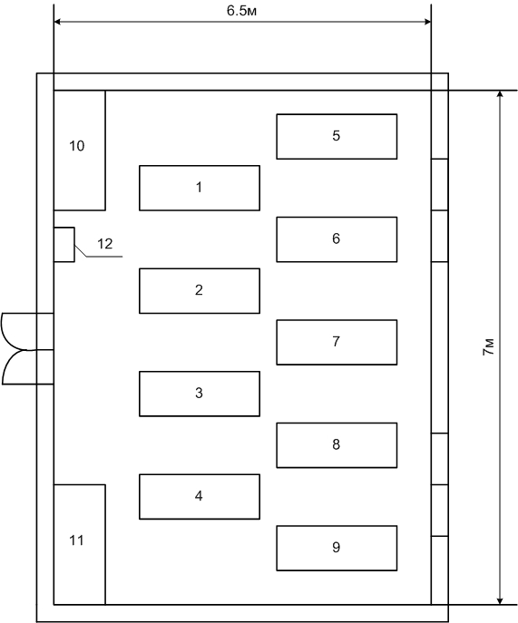

1 – 9 – столы проектировщиков; 10 – шкаф; 11 – раздевалка; 12 – щит распределительный; S=45 м²; V=180 м³; h=4 м

Рисунок 6.1– План лаборатории

В силу специфики работ данная лаборатория относится к категории помещений без повышенной опасности. Меры обеспечения безопасности подразделяются на организационные (вводный инструктаж, инструктаж на рабочем месте) и технические (изоляция проводников с током, защитное заземление).
Шум с физиологической точки зрения рассматривается как звуковой процесс, неблагоприятный для восприятия и отрицательно влияющий на здоровье человека. Допустимый уровень звука на рабочем месте конструкторского бюро, в соответствии с ГОСТ 12.1.003 – 83 «Шум. Общие требования безопасности» составляет 50 Дб. В данной лаборатории уровень звука соответствует требованию вышеуказанного ГОСТа.
Одним из существенных аспектов повышения работоспособности является рациональное освещение. Паспортная освещенность лаборатории равняется 305 лк [12]. Рассмотрим освещение в лаборатории в соответствии со СНиП II–4–79 «Естественное и искусственное освещение». Необходимая освещенность в дневное время обеспечивается 2-мя окнами размером 1,5×2,5м с обычным остеклением, загрязнение которых маловероятно. В ночное и вечернее время суток освещенность обеспечивается 10 светильниками типа ШОД, расположенными в 2 ряда. В каждом светильнике установлены 2 газоразрядные лампы ЛБ мощностью 40 Вт (световой поток 2480 лм [15]).
Ультразвук, инфразвук, вибрации, электромагнитные поля радиочастот, ионизирующие излучения, лазерное излучение и тепловое инфракрасное излучение отсутствуют. Электросеть 220В, 50Гц. Щит распределительный ЯРП 20 – 93, кабель КРПТ. Меры защиты: изоляция (сопротивление R_{из}=0,5 МОм); заземление (сопротивление R_{з} =0,8Ом).
Биологическая опасность отсутствует. Рабочая поза свободная (“сидя” или “стоя”), корпус и конечности в удобном положении. Рабочий день с 8,00 часов до 17,00 часов. Перерыв с 13,00 часов до 14,00 часов. Продолжительность работы 8 часов. Длительность сосредоточенного наблюдения до 50% от времени смены. Действия рабочего простые. Благоприятный психологический климат. Интеллектуальная нагрузка состоит в решении простых альтернативных задач.
Сведения о бальных оценках воздействующих факторов в табл. 6.1 [14].
Исходя из таблицы, определим интегральную оценку тяжести труда по формуле из [14]:
,
где К_{ОП} - определяющий фактор;
- сумма всех i-х факторов без К_{ОП};

Таблица 6.1– Производственные факторы
Наименование фактора | ПДК или ПДУ | Действующие значения фактора | Длитель-ность действия мин. | Балл с учетом времени действия
А. Санитарно – гигиенические производственные элементы условий труда:
1. Эффективно – эквива-лентная температура воздуха на рабочем месте в теплый период в холодный период | 18..20  20..22 | 18..25  18..23 | 480 | 2
2. Промышленный шум, Дб (дБА) | 50 | 50 | 240 | 1
Б. Психофизиологические факторы
3. Рабочая поза и перемещение в пространстве | - | Поза свобод-ная, корпус и конечности в удобном положении | 480 | 1
4. Уровень освещенности, лк. Размер объекта мм. | 300 | 307  1..5 | 480 | 2
5. Длительность сосредото-ченного наблюдения, % вре-мени смены | - | До 50 | 480 | 2
6. Режим труда и отдыха | - | Обоснованный, без использо-вания функ-циональной музыки и про-изводственной гимнастики |  | 2
7. Нервно – эмоциональная нагрузка | - | Простые действия по индивидуальному плану |  | 1

n – число факторов. Из [11] К_{ОП} =2, =9, n=7, тогда:
=29,9,
что соответствует II категории тяжести труда. К этой категории относятся работы в условиях, когда предельно допустимые концентрации (ПДК) и предельно допустимые уровни (ПДУ) вредных и опасных производственных факторов не превышают требований нормативно технических документов. При этом работоспособность не нарушается, отклонения в состоянии здоровья, связанных с профессиональной деятельностью, не наблюдается в течение всего периода трудовой деятельности человека.

6.2. Производственный фактор наиболее важный для данных работ
В лаборатории работа проектировщика связана с построением схем, составлением программ и т.д. Одним из производственных факторов является освещенность. Характеристика зрительной работы относится к средней точности и наименьший размер объекта различения до 1 мм. (СНиП II – 4 – 79 «Естественное и искусственное освещение»). Предъявляются повышенные требования к освещению. Недостаточное освещение способствует понижению зрения, отрицательно сказывается на общем состоянии человека, снижает производительность труда. Правильная система освещения создает нормальные условия работы и повышает общую работоспособность. Предусматриваются три вида освещенности: естественное, искусственное и совместное.
Естественное освещение по спектральному составу является наиболее благоприятным. Оно подразделяется на боковое, верхнее и комбинированное. В лаборатории естественное освещение - боковое, осуществляемое через два оконных проема размером 1,5×2,5м. Освещения достаточно для проведения конструкторских работ в дневное время суток.
Рассчитаем естественное освещение. Основной величиной для расчета и нормирования естественного освещения является коэффициент естественного освещения (КЕО). При одностороннем боковом естественном освещении нормируется минимальное значение КЕО в точке, расположенной на расстоянии 1 м от световых проемов, на пересечении вертикальной характерного разреза помещения и условной рабочей поверхности (или пола).
Данное здание расположено в V зоне светового климата, поэтому нормируемое значение КЕО е_{Н} определим по формуле:
, (6.1)
где - значение КЕО (табл. 1 и 2 [15]),
m - коэффициент светового климата (табл. 4 [15]),
с – коэффициент солнечного климата (табл. 5 [15]). Получим:
=0,96.
Расчет коэффициента естественной освещенности при боковом освещении находим по формуле [6.1]:
, (6.2)
где ε_{б} - геометрический КЕО в расчетной точке, учитывающий прямой свет неба (графики I и II [15]);
q – коэффициент, учитывающий неравномерную яркость облачного неба МКО (табл. 35 [15]);
ε_{ЗД} – геометрический КЕО, учитывающий свет отраженный от противостоящих зданий (графики I и II [15]);
R – коэффициент, учитывающий относительную яркость противостоящего здания (табл. 36 [15]);
r₁ – коэффициент, учитывающий повышения КЕО благодаря свету, отраженного от поверхности помещения и подстилающего слоя прилегающего здания (табл. 30 [14]);
τ₀ – общий коэффициент светопропускания;
К_{З} – коэффициент запаса (табл. 3 [15]).
Коэффициент ε_{б} определим по формуле:
ε_{б}=0,001(n₁n₂), (6.3)
где n₁ – количество лучей (график I [15]), проходящих от неба через световые проемы в расчетную точку на плане помещения.
Коэффициент ε_{ЗД} определим по формуле:
, (6.4)
где – количество лучей по (график I [15]), проходящих от противостоящего здания через световой проем, в расчетную точку на поперечном разрезе помещения;
– количество лучей (график II [15]), проходящих от противостоящего здания через световой проем в расчетную точку в плане помещения.
Из формулы (6.2), подставляя необходимые значения, находим КЕО при боковом освещении:
.
Полученное значение КЕО при боковом освещении соответствует норме для данного класса точности зрительных работ [15]. Работоспособность при данной освещенности не нарушается, отклонений в состоянии здоровья не наблюдается в течении всего периода трудовой деятельности человека.

6.3 Пожарная безопасность
В соответствии со СНиП II–2–80 «Противопожарные нормы проектирования зданий и сооружений [14]. Нормы проектирования» все производства делятся по пожарной взрывной и взрывопожарной опасности на 6 категорий: А, Б, В, Г, Д и Е. Данное производство относится к категории Д, в виду наличия несгораемых веществ и материалов в холодном состоянии. Степень огнестойкости здания III–я
(СНиП II–90–81).
Для обеспечения пожаробезопасности необходимо проводить обучение рабочего персонала правилам противопожарной безопасности, а также применять ряд мер по предупреждению пожара в лаборатории. Такими мерами является применение качественной изоляции токоведущих частей, контроль ее состояния. В лаборатории находится 2 углекислотных огнетушителя 04–24–8.10. Для передачи сообщения другим подразделениям имеется телефонная связь. Вычислим время для эвакуации сотрудников лаборатории в случае пожара. Расчетное время эвакуации определяем, как сумму времени людского потока по отдельным участкам пути:
, (6.5)
Определяем время эвакуации до выхода на улицу:
, (6.6)
где δ_{i} - скорость людского потока,
е – длина пути.
Плотность потока людей на первом участке пути:
, (6.7)
где f – средняя площадь человека (0,1 м²); N – количество людей (9 чел.);
S₁ – площадь дверного проема (1,6 м²); l₁ – длина первого участка пути (5 м);
.
По табл. 3.2 [14] находим интенсивность людского потока q₁=8,7 м/мин, скорость на первом участке пути равна U₁=80 м/мин. Далее по формуле:
, (6.8)
где δ_{i-1} и δ₁ – ширина предшествующего и данного участка пути, определяем интенсивность движения людских потоков. Определим значение скоростей на каждом участке пути: =5,6 м/мин.
По таблице δ₂ =-100 м/мин. Имеется 4 лестничных маршрута, тогда:
=7 м/мин.; .
По таблице =95 м/мин; . По коридору первого этажа:
=2,9 м/мин.
Определим время эвакуации, полагая длины участков пути равными: l₁=5 м; l₂=25 м; l₃=40 м; l₄=12 м. По формуле 6.8:
; ; ;
t₄=12/110=0,10 мин; t_{ЭВ}=0,06+0,25+0,42+0,1=0,83 мин.
Следовательно, суммарное значение расчетного времени эвакуации равно 0,83 мин. План эвакуации сотрудников в случае пожара приведен на рис. 6.2.

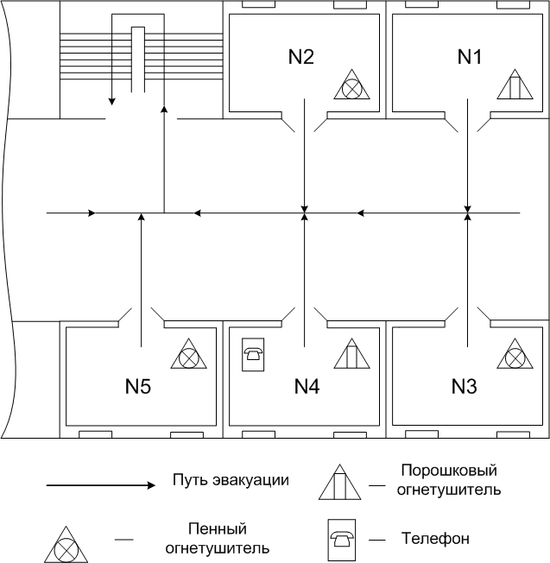
Рисунок 6.2 – План эвакуации сотрудников в случае пожара
ЗАКЛЮЧЕНИЕ
В процессе выполнения квалификационной работы, решена задача проектирования простого, функционального, перепрограммируемого устройства охранной сигнализации.
Решены следующие задачи:
- выполнен анализ существующих систем тревожно – охранной сигнализации;
- разработан алгоритм работы и схемы устройства охранной сигнализации;
- разработано программное обеспечение устройства охранной сигнализации;
Произведен аналитический обзор систем тревожно-охранной сигнализации. Рассмотрены запатентованные устройства охранной сигнализации: по патенту 669274 Швейцарии, по патенту 2636756 Франции, российский приемно-контрольный прибор нового поколения «Буг», устройство охранной телесигнализации УОТС-1-1, прибор приемно-контрольный охранно-пожарный (ППКОП 41-1-1) «Сигнал-44». Сделан вывод о целесообразности разработки нового охранного устройства.
Выполнен аналитический обзор датчиков и извещателей систем охранной сигнализации. Рассмотренные датчики и оповещатели обеспечат надежный уровень охраны объекта.
Разработана структурная схема устройства охранной сигнализации, содержащая: блок питания; интерфейсный блок; микропроцессорный блок; клавиатуру; блок управления оповещателями; блок оперативной сигнализации; блок датчиков.
Разработан алгоритм функционирования устройства сигнализации. По данному алгоритму разработан программный код.
Осуществлен аналитический обзор микропроцессорных средств фирмы Microchip, фирмы ATMEL, контроллеры МИКРОКОНТ-Р2, приведены их технические характеристики. Рассмотрены интерфейсы соединения устройств.
Для реализации микропроцессорного блока выбран микроконтроллер фирмы AtmelAT91SAM7S321. Разработана функциональная схема системы охранной сигнализации, приведено описание работы функциональных блоков.
Выполнено технико-экономическое обоснование работы. Решены задачи охраны труда.
СПИСОК ИСТОЧНИКОВ

1. Системы охранной сигнализации. Электронный ресурс: http://www.fenixalarm.ru/services/okhrannye-signalizatsii/
2. Рейкс Ч.Д. 55 электронных схем сигнализации. - М.: Энергоатомиздат, 1991.
3. Устройство охранной сигнализации. Патент 669274, Швейцария, МКИ С 08 13/6, опубл. 28 02 89.
4. Автономная система охранной сигнализации. Патент 2636756, Франция, МКИ С 08 В 13/6, опубл. 23 3 90.
5. Хомяков Б.И., Николаев Н.В. Техника охраны. №1, 1994. – С. 69-73.
6. Пьезосирены. Электронный ресурс: http://www.cqr-cab.ru/buzzers.php
7. Датчик ДИМК. Электронный ресурс: http://www.tinko.ru/p-001007.html
8. Электронный ресурс: www.murata.com
9. Иванов Ю.И., Югай В.Я.. Микропроцессорные устройства систем управления: Учебное пособие. – Таганрог: Изд-во ТРТУ, 2005. – 133 с.
10. Электронный ресурс: www.atmel.com
11. Электронный ресурс: electronics.ru
12. Электронный ресурс: Microchip.com
13. Тычинский А. В. Методические указания по выполнению технико-экономического обоснования разработок квалификационных работ. Маркетинговый подход. – Таганрог: Изд-во ТРТУ, 2005. – 36 с.
14. Безопасность жизнедеятельности. Часть II: Безопасность в условиях производства: Учебное пособие. - Таганрог: ТРТУ, 1997.
15. Петинова М.П. «Расчет искусственного освещения в производственных помещениях». Методические указания. - Ростов-на-Дону: Изд-во ДГТУ, 1993.

